**Содержание**

Изм.

Кол

Лист №док

Подпись

Дата

Лист

2

ТРП 2-40 01 01.33.41.12.25 ПЗ

Разраб.

Лабович

Пров.

Заяц

Н. контр.

Утв.

Разработка программного обеспечения «GPW: famous battles»

Стадия

Листов

УО ГГПК

Введение………….………………………………………………...…………………..4

1 Анализ задачи………………………………………………………………………..5

1.1 Постановка задачи……............................................................................................5

1.1.1 Организационно-экономическая сущность задачи……………………………5

1.1.2 Функциональные требования - описание перечня функций и задач, которые должен выполнять будущий ПП………………………………………………………5

1.1.3Описание входной, выходной и условно-постоянной информации………….5

1.1.4 Нефункциональные (эксплуатационные) требования…………………………7

1.2 Диаграмма вариантов использования…………………………………………….8

1.3 Выбор модели, метода и подхода разработки программы………………………9

1.4 Инструменты разработки…………………………………………………………12

2 Проектирование……………………………………………………………………..14

2.1 Разработка системы меню и навигации по программе………………………….14

2.2 Разработка UML – диаграмм……………………………………………………..14

2.2.1 Модель данных…………………………………………………………………..14

2.2.2 Функциональная модель………………………………………………………...14

2.2.3 Диаграмма деятельности………………………………………………………..15

2.2.4 Диаграмма классов………………………………………………………………15

2.2.5 Диаграмма объектов…………………………………………………………….15

2.2.6 Диаграмма последовательности………………………………………………..15

2.2.7 Базы данных……………………………………………………………………...16

2.3 Разработка пользовательского интерфейса……………………………………...16

3 Реализация…………………………………………………………………………...17

3.1 Руководство программиста……………………………………………………….17

3.1.1 Организация данных…………………………………………………………….17

3.2 Структура программы…………………………………………………………….18

3.2.1 Основной игровой процесс……………………………………………………..18

3.2.2 Управление танком и орудием…………………………………………………18

3.2.3 Интерфейс пользователя………………………………………………………..19

3.2.4 Настройки игры и звука…………………………………………………………19

3.3 Структура в описание процедур и функций пользователя………………….….20

3.4 Спецификация программы………………………………………………………..20

4 Тестирование………………………………………………………………………...22

5 Применение………………………………………………………………………….24

Изм.

Кол

Лист №док

Подпись

Дата

Лист

3

ТР 2-40 01 01.33.41.12.24 ПЗ

Разраб.

Лабович

Пров.

Заяц

Н. контр.

Утв.

Разработка программного обеспечения «GPW: famous battles»

Стадия

Листов

УО ГГПК

5.1 Общие сведения о программном продукте………………………………………24

5.2 Руководство пользователя………………………………………………………..24

Заключение…………………………………………………………………………….31

Список использованных источников………………………………………………...32

Приложение А…………………………………………………………………………33

Приложение Б…………………………………………………………………………35

Приложение В…………………………………………………………………………38

Приложение Г…………………………………………………………………………40

Приложение Д…………………………………………………………………………42

Приложение Е…………………………………………………………………………44

Приложение Ж………………………………...………………………………………46

Приложение З…………………………………………………………………………48

Приложение И…………………………………………………………………………50

Приложение К…………………………………………………………………………54

Приложение Л…………………………………………………………………………57

Приложение М...………………………………………………………………………61

**Введение**

Разработка игры, посвящённой известным танковым сражениям, направлена на создание увлекательного и образовательного инструмента для погружения в исторические события. Такое приложение позволяет пользователям, как любителям военной истории, так и заядлым геймерам, в полной мере ощутить атмосферу ключевых баталий, а также познакомиться с тактикой и техническими характеристиками танков. Целью является предоставление захватывающего игрового опыта, углубление знаний об исторических событиях и развитие стратегического мышления у игроков.

Игровое приложение основывается на принципах исторической достоверности, динамичного геймплея и интуитивного интерфейса. Игра разрабатывается с использованием современных технологий, включая реалистичные 3D-модели танков и локаций, скрупулёзное воспроизведение боевых сценариев и проработанные механики управления. Особое внимание уделяется созданию системы прогресса и достижений, которая мотивирует игроков осваивать новые стратегии и проходить дополнительные миссии.

Кроме того, в игре реализована гибкая система настроек, позволяющая адаптировать сложность, управление и графику под потребности каждого игрока.

Таким образом, игра станет не только захватывающим развлечением, но и полезным инструментом для изучения истории, позволяя игрокам с головой окунуться в мир танковыхбаталий и ощутить себя частью великих исторических событий.

**1 Анализ задачи**

**1.1 Постановка задачи**

**1.1.1 Организационно-экономическая сущность задачи**

Наименование задачи: GPW: famous battles.

Цель разработки: познание исторических танковых сражений в период Великой Отечественной Войны.

Назначение: развлечение и познание истории.

Периодичность использования:по желанию.

Источники и способы получения данных: текстовая и игровое получение информации.

**1.1.2 Функциональные требования - описание перечня функций и**

**задач, которые должен выполнять будущий ПП**

В этом разделе необходимо представить перечень функций, которые в

будущем должен выполнять разрабатываемый программный продукт.

Игрок:

* просмотр сражений;
* выбор сражений;
* просмотр информации об сражениях;
* просмотр и выбор настроек;
* просмотр достижений;
* просмотр информации об танках;
* управление танками;
* сохранение результата.

**1.1.3 Описание входной, выходной и условно-постоянной информации**

Таблица 1- Описание входной, выходной и условно-постоянной информации

|  |  |  |  |  |  |  |
| --- | --- | --- | --- | --- | --- | --- |
| № | Категория пользователей | Наименование процесса | Краткое описание алгоритма выполнения | Входная информация | Выходная информация | Условно-постоянная информация |
| 1 | Игрок | Запуск игры | Игрок запускает игру, отображается  главное меню | Отсутствует | Главное меню | Н/Д |

Продолжение таблицы 1

|  |  |  |  |  |  |  |  |
| --- | --- | --- | --- | --- | --- | --- | --- |
|  | 1 | |  | | --- | |  |   2 | 3 | 4 | 5 | 6 |
| 2 | Игрок | |  | | --- | |  |  |  | | --- | | Начало новой игры | | Игрок выбирает новую игру, выбирает битву и читает её описание | Отсутствует | Карта битвы, описание битвы | Перечень доступных сражений |
| 3 | Игрок | |  | | --- | |  |  |  | | --- | | Выбор сражения | | Игрок выбирает конкретное сражение и читает его описание | Выбор сражения | Описание сражения, цель задания | Информация о доступных сражениях |
| 4 | Игрок | Выполнение задания | Игрок выполняет задание, ему показывается цель, и он играет до выполнения цели | Цель задания | Результат выполнения задания | Цели заданий |
| 5 | Игрок | Сохранение игры | Игрок может сохранить текущий прогресс в игре | Текущий прогресс | Сохраненные данные | Данные сохранений |
| 6 | Игрок | Получение достижений | Игрок выполняет действия для получения достижений | Действия игрока | Список достижений | Критерии получения достижений |

Продолжение таблицы 1

|  |  |  |  |  |  |  |
| --- | --- | --- | --- | --- | --- | --- |
|  | 1 | 2 | 3 | 4 | 5 | 6 |
| 7 | Игрок | Обращение за справкой | Игрок может прочитать справочную информацию или обратиться за помощью | Вопрос игрока | Справочная информация | Контактные данные поддержки |
| 8 | Разработчик | Изменение доступных битв | Разработчик добавляет или изменяет доступные битвы | Новая информация о битвах | Обновленный список битв | Перечень доступных сражений |
| 9 | Разработчик | Обновление игры | Разработчик обновляет игру, исправляет ошибки, добавляет новые функции | Новые данные для обновлени | Обновленная версия игры | Код игры и данные о версиях |

**1.1.4 Нефункциональные (эксплуатационные) требования**

#### 1 Требования к применению:

* **Качество пользовательского интерфейса:**
  + интерфейс должен быть интуитивно понятным и легким в использовании;
  + система должна предоставлять информацию о меню;
  + управление должно быть легким и интуитивно понятным;

#### 2 Требования к реализации:

* + - знания языка программирования C#;
    - обладать знаниями и навыками владения средой разработки Unity;

– обладать знаниями и навыками владения Blender;

* + - обладать знаниями и навыками для создания аудио эффектов.

#### 3 Требования к интерфейсу:

– Главное меню:

* удобное и интуитивно понятное размещение пунктов меню;
* наличие кнопок для перехода к режимам игры, настройки, профиля пользователя и выхода;
* поддержка как мыши, так и клавиатуры для навигации.

– Интерфейс боя:

* отображение карты сражения, текущих целей, состояния танка (здоровье, боеприпасы);
* четкое отображение информации о союзниках и противниках;
* возможность быстрого вызова подсказок и справки по управлению.

– Настройки:

* возможность настроить графику, звук, управление и уровень сложности.
  1. **Диаграмма вариантов использования**

В качестве актеров представлен игрок которые могут взаимодействовать с игрой.

Игрок может:

– продолжить игру;

– начать новую игру;

– выбрать сражение;

– просмотр справки;

– источник информации;

– связь с нами;

– об авторах;

– просмотр достижений;

– полученные;

– неполученные;

– изменять настройки

– управление;

– звук и музыка;

– графика;

– уровень сложности;

– выйти из игры.

Разработанная диаграмма вариантов использования представлена в приложении А.

|  |
| --- |
|  |

**1.3 Выбор модели, метода и подхода разработки программы.**

Таблица 2 **–** Выбор модели жизненного цикла на основе характеристик требований

|  |  |  |  |  |  |  |  |
| --- | --- | --- | --- | --- | --- | --- | --- |
| № критерия | Критерии категории требований | Каскадная | V-образная | RAD | Инкрементная | Быстрого прототипирования | Эволюционная |
| 1. | Являются ли требования к проекту легко определимыми и реализуемыми? | Да | Да | Да |  |  |  |
| 2. | Могут ли требования быть сформулированы в начале ЖЦ? | Да | Да | Да | Да |  |  |
| 3. | Часто ли будут изменяться требования на протяжении ЖЦ? |  |  |  |  | Да | Да |
| 4. | Нужно ли демонстрировать требования с целью их определения? |  |  | Да |  | Да | Да |
| 5. | Требуется ли проверка концепции программного средства или системы? |  |  | Да |  | Да | Да |
| 6. | Будут ли требования изменяться или уточняться с ростом сложности системы (программного средства) в ЖЦ? |  |  |  | Да | Да | Да |
| 7. | Нужно ли реализовать основные требования на ранних этапах разработки? | Нет | Нет |  |  |  |  |

Вычисления: 3 за каскадную, 3 за V- образную, 4 за RAD, 2 за инкрементную, 4 за быстрого прототипирования и 4 за эволюционную.

Итог: На основе результатов заполнения табл. 2 подходящей является Каскадную модель и V-образную модель.

Таблица 3 **–** Выбор модели жизненного цикла на основе характеристик команды разработчиков

|  |  |  |  |  |  |  |  |
| --- | --- | --- | --- | --- | --- | --- | --- |
| № критерия | Критерии категории команды разработчиков  проекта | Каскадная | V-образная | RAD | Инкрементная | Быстрого прототипирования | Эволюционная |
| 1. | Являются ли проблемы предметной области проекта новыми для большинства разработчиков? | Нет | Нет | Нет | Нет |  |  |
| 2. | Являются ли инструментальные средства, используемые в проекте, новыми для большинства разработчиков? |  |  | Нет | Нет | Нет |  |
| 3. | Изменяются ли роли участников проекта на протяжении ЖЦ? | Нет | Нет | Нет |  |  |  |
| 4. | Является ли структура процесса разработки более значимой для разработчиков, чем гибкость? |  |  | Нет |  | Нет | Нет |
| 5. | Важна ли легкость распределения человеческих ресурсов проекта? | Да | Да | Да | Да |  |  |
| 6. | Приемлет ли команда разработчиков оценки, проверки, стадии разработки? | Да | Да |  | Да | Да | Да |

Вычисления: 4 за каскадную, 4 за V-образную, 5 за RAD, 4 за инкрементную, 3 за быстрого прототипирования и 2 за эволюционную.

Итог: На основе результатов заполнения табл. 3 подходящимей является RAD модель.

Таблица 4 **–** Выбор модели жизненного цикла на основе характеристик коллектива пользователей

|  |  |  |  |  |  |  |  |
| --- | --- | --- | --- | --- | --- | --- | --- |
| № критерия | Критерии категории коллектива пользователей | Каскадная | V-образная | RAD | Инкрементная | Быстрого прототипирования | Эволюционная |
| 1. | Будет ли присутствие пользователей ограничено в ЖЦ разработки? | Да | Да |  | Да |  | Да |

Продолжение таблицы 4

|  |  |  |  |  |  |  |  |
| --- | --- | --- | --- | --- | --- | --- | --- |
|  | 1 | 2 | 3 | 4 | 5 | 6 | 7 |
| 2. | Будут ли пользователи оценивать текущее состояние программного продукта (системы) в процессе разработки? | Нет | Нет | Нет |  |  |  |
| 3. | Будут ли пользователи вовлечены во все фазы ЖЦ разработки? | Нет | Нет |  | Нет |  | Нет |
| 4. | Будет ли заказчик отслеживать ход выполнения проекта? |  |  |  |  | Да | Да |

Вычисления: 3 за каскадную, 3 за V-образную, 1 за RAD, 2 за инкрементную, 1 за быстрого прототипирования и 3 за эволюционную.

Итог: На основе результатов заполнения табл. 4 подходящей является модель V-образная, каскадная, эволюционная проектирования.

Таблица 5 **–** Выбор модели жизненного цикла на основе характеристик типа проектов и рисков

|  |  |  |  |  |  |  |  |
| --- | --- | --- | --- | --- | --- | --- | --- |
| № критерия | Критерии категории типов проекта и рисков | Каскадная | V-образная | RAD | Инкрементная | Быстрого прототипирования | Эволюционная |
| 1. | Разрабатывается ли в проекте продукт нового для организации направления? | Нет | Нет | Нет |  |  |  |
| 2. | Будет ли проект являться расширением существующей системы? |  |  |  |  | Нет | Нет |
| 3. | Будет ли проект крупно- или среднемасштабным? |  |  |  | Да | Да | Да |
| 4. | Ожидается ли длительная эксплуатация продукта? | Да | Да |  | Да |  | Да |
| 5. | Необходим ли высокий уровень надежности продукта проекта? | Нет |  | Нет |  | Нет |  |
| 6. | Предполагается ли эволюция продукта проекта в течение ЖЦ? |  |  |  | Да | Да | Да |

Продолжение таблицы 5

|  |  |  |  |  |  |  |  |
| --- | --- | --- | --- | --- | --- | --- | --- |
|  | 1 | 2 | 3 | 4 | 5 | 6 | 7 |
| 7. | Велика ли вероятность изменения системы (продукта) на этапе сопровождения? | Нет | Нет | Нет |  |  |  |
| 8. | Является ли график сжатым? |  |  | Да | Да | Да | Да |
| 9. | Предполагается ли повторное использование компонентов? |  |  | Да | Да | Да | Да |
| 10. | Являются ли достаточными ресурсы (время, деньги, инструменты, персонал)? | Нет | Нет | Нет | Нет |  |  |

Вычисления: 5 за каскадную, 4 за V-образную, 6 за RAD, 6 за инкрементную, 6 за быстрого прототипирования и 6 за эволюционную.

Итог: На основе результатов заполнения табл. 5 подходящей является RAD и инкрементная, быстрого и эволюционной модели.

Каскадная: 15;

V-образную: 14;

RAD: 16;

Инкрементную 14;

Быстрого прототипирования: 14;

Эволюционную: 15;

Общий итог: в итоге заполнения табл. 3 – 6 наиболее подходящей является Каскадная

**1.4 Инструменты разработки**

Unity — это мощная платформа для разработки игр, которая предоставляет множество инструментов и возможностей для создания 3D игр. В этом разделе мы рассмотрим основные инструменты, которые могут быть полезны разработчикам.

Основные инструменты

1 Unity Editor

Описание: Основной интерфейс для разработки игр. Позволяет создавать сцены, управлять объектами, настраивать компоненты и визуализировать игру.

Функции:

Визуальный редактор сцен

Инспектор для настройки свойств объектов

Консоль для отладки

2 Asset Store

Описание: Магазин, где разработчики могут покупать и продавать ассеты, такие как модели, текстуры, анимации и скрипты.

Преимущества:

Экономия времени на разработку

Доступ к качественным ресурсам

3 Visual Studio

Описание: Редактор кода, который интегрируется с Unity и поддерживает C#.

Функции:

Подсветка синтаксиса

Отладка кода

Интеграция с системами контроля версий

4 Blender

Описание: Бесплатный инструмент для 3D моделирования, который можно использовать для создания моделей для Unity.

Преимущества:

Поддержка различных форматов экспорта

Широкие возможности для анимации и текстурирования

5 Photoshop

Описание: Инструменты для создания и редактирования текстур и графики.

Функции:

Редактирование изображений

Создание текстур для 3D моделей

1. **Проектирование**
   1. **Разработка системы меню и навигации по программе**

Система меню и навигации является важным компонентом пользовательского интерфейса, обеспечивающим удобный доступ к функциональности и разделам приложения. Ее главная задача — помочь пользователю быстро находить необходимую информацию и перемещаться между различными страницами. Для этого меню должно быть интуитивным, доступным и логичным.

При разработке такой системы необходимо учитывать адаптивный дизайн, чтобы меню корректно отображалось на любых экранах. Также важно документировать структуру и работу навигации, чтобы пользователи могли быстро освоиться. Хорошо продуманная система меню способствует повышению эффективности работы с приложением и улучшению общего пользовательского опыта.

Полную структуру сайта можно рассмотреть в приложении A.

* 1. **Разработка UML- диаграмм**
     1. **Модель данных**

Модель данных — это логическая структура, описывающая, как данные хранятся, организованы и связаны в рамках информационной системы. Она определяет основные сущности, их атрибуты, взаимосвязи и ограничения, обеспечивая основу для обработки данных. Использование модели данных помогает эффективно управлять информацией, гарантировать целостность данных и упрощать работу с ними в процессе разработки и эксплуатации программного обеспечения.

Разработанная модель данных представлена в приложении Б.

* + 1. **Функциональная модель**

Функциональная модель — это описание процессов и функций системы, показывающее, как она обрабатывает данные и взаимодействует с внешней средой. Она определяет, какие операции выполняются, их последовательность, входные и выходные данные, а также связь между различными функциями. Функциональная модель используется для анализа и проектирования системы, чтобы понять, как она должна работать и какие задачи выполнять для достижения поставленных целей.

В функциональной модели изображен процесс добавления новости на сайт.

С функциональной моделью можно ознакомиться в приложении В.

* + 1. **Диаграмма деятельности**

Диаграмма деятельности — это графическое представление последовательности действий, потоков управления и данных в процессе или системе. Она показывает, как выполняются задачи, переходы между действиями и возможные параллельные процессы. Диаграмма деятельности помогает визуализировать логику работы системы, выявлять точки взаимодействия и оптимизировать процессы. Чаще всего используется при моделировании бизнес-процессов или проектировании программного обеспечения.

На диаграмме изображено добавление редактирование новостей и разделов на сайте администратором.

Диаграмма изображена в приложении Г.

* + 1. **Диаграмма классов**

Диаграмма классов – структурная диаграмма языка моделирования UML, демонстрирующая общую структуру иерархии классов системы, их коопераций, атрибутов (полей), методов, интерфейсов и взаимосвязей (отношений) между ними.

На диаграмме показаны используемые в программе классы.

С диаграммой можно ознакомиться в приложении Д.

* + 1. **Диаграмма объектов**

Диаграмма объектов — это графическое представление состояния системы в конкретный момент времени, показывающее объекты и их взаимосвязи. Она фокусируется на экземплярах классов, их атрибутах и связях, а не на общих структурах. Диаграмма объектов помогает понять, как данные взаимодействуют в определенной ситуации или этапе работы системы, и часто используется для уточнения и проверки моделей данных или диаграмм классов.

На диаграмме показано взаимодействие администратора с меню добавления новостей.

Диаграмма объектов показана в приложении Е.

* + 1. **Диаграмма последовательности**

Диаграмма последовательности используется для визуализации взаимодействия между объектами в системе. Она показывает порядок сообщений, которыми объекты обмениваются друг с другом во времени и их жизненный цикл. Это самый простой и удобный инструмент для демонстрации всех интеграций и взаимодействий в рамках проектируемого бизнес-процесса.

На диаграмме показана последовательность действий для написания обращения на сайте.

Диаграмма представлена в приложении Ж.

* + 1. **Базы данных**

База данных — это организованная коллекция данных, которая позволяет эффективно хранить, управлять и извлекать информацию. Она служит основой для хранения данных в различных приложениях и системах, обеспечивая структурированный доступ к информации.

Базы данных представлен в приложении З

* 1. **Разработка пользовательского интерфейса**

Одним из важнейших элементов проектирования является описание внешнего интерфейса разрабатываемого программного продукта.

Для обеспечения эффективной работы пользователя нужно создать целостное приложение, охватывающее конкретную предметную область, где все компоненты будут сгруппированы по их функциональному назначению. При этом необходимо обеспечить удобный графический интерфейс. Приложение должно позволять пользователю решать задачи с минимальными усилиями по сравнению с работой с разрозненными объектами.

Прототип – это модель пользовательского интерфейса. В сущности, это «черновик», созданный на основе представления разработчика о потребностях пользователя.

В создании интерфейса был задействован шрифт Inter. Для текста были использованы черные, серые и белые цвета. Для создания цветовой стилистики основными цветами были выбраны: белый, синий, черный и серый. Логотип сайта был взят со старой версии сайта Гродненского государственного политехнического колледжа.

Прототипы UX представлен в приложении И.

Со всеми разработанными UX-прототипами можно ознакомиться по ссылке:

<https://www.figma.com/design/mxlacGCgub2YBEmHxFrffg/Untitled?node-id=0-1&t=Dv9xyt17zMfRiHNq-1>

Прототипы UI представлен в приложении К.

**3 Реализация**

**3.1 Руководство программиста**

**3.1.1 Организация данных**

Структура проекта:

MyUnityProject/

├── Assets/

│ ├── Audio/

│ ├── Models/

│ ├── Material/

│ ├── Scripts/

│ ├── Scenes/

│ ├── Picture/

│ ├── Sky/

│ └── Terrain/

├── ProjectSettings/

└── Library/

Скрипты и их назначение:

Всего у нас есть 11 скриптов каждый из них отвечает за свои действия:

- AI – скрипт отвечающий за ботов в игре, за их передвижение по карте, разум стрельбу, в общем скрипт полностью отвечает за работу искусственного интеллекта, приложение М страница 63;

- blast – скрипт отвечает за проигрывание выстрела снаряда а также его уничтожение после определенного промежутка времени, приложение М страница 62;

- Class_all_object – скрипт отвечает за хранение общих переменных а также отображение экрана победы и поражения, приложение М страница 62;

- Damage – скрипт отвечающий за нанесении урона по технике, приложение М страница 62;

- Health – скрипт отвечающий за здоровье техники и получение уроне, также скрипт отвечает за уничтожение техники при достижении здоровья 0, приложение М страница 64;

- MainMenu – скрипт отвечающий за передвижение а также за все действия в главном меню, приложение М страница 64;

- Managment_Tank – скрипт отвечающий за спавн танка, его разгон и скорость поворота, приложение М страница 65;

- Missile – скрипт отвечающий за попадание по техники и проигрывание эффектов попадания снаряда, приложение М страница 66;

- Panel_Managment_Tank – скрипт отвечающий за движение танка вперед назад, поворот корпуса, приложение М страница 66;

- Pause – скрипт отвечающий за паузу в игре, приложение М страница 67;

- Setting – скрипт отвечающий за настройки игры, приложение М страница 67;

- Tank – скрипт отвечает за поворот башни и поднятие и опускание пушки также за перезарядку пушки, приложение М страница 69;

- VolumeInit – скрипт отвечающий за микшер звука.

В игре используются 3D модели деревьев, танков, камней в формате .obj, также используются 2d текстуры для ландшафта, фона меню, фона кнопки в формате .png, также используется отдельный шрифт, приложение М страница 70.

Также в игре присутствуют звуковые эффекты выстрела и взрыва снаряда, также фоновая музыка в формате .mp3

Пока что в игре присутствуют только 2 сцены главное меню и сражение.

Некоторые скрипты хранят в себе начальное значение здоровье и его промежуточное значение, также 1 скрипт хранит диапазон урона снаряда, есть хранение начальной громкости звука, скрипты хранят скорость движения танка, его поворота как башни так и корпуса, углы наводки пушки.

Входные данные: Игра принимает как данные с клавиатуры так и данные мыши.

Клавиатура: WASD также кнопка для паузы Esc.

Мышь: Движения мыши вверх и вниз, также нажатие или зажатие ЛКМ.

Выходные данные: Обновленный интерфейс программы.

**3.2 Структура программы**

В данном разделе будет описана структура программы, включая взаимосвязи функций, модули и принципы их объединения. В Unity проекте программа состоит из нескольких ключевых компонентов, каждый из которых выполняет определенную задачу.

Основные модули программы:

**3.2.1 Основной игровой процесс:**

Этот модуль включает скрипты, отвечающие за логику игры, взаимодействие объектов и врагов, управление состояниями игры (например, победа, поражение). Включает скрипты: Class_all_object, Health, Damage, Tank, AI.

**3.2.2 Управление танком и орудием:**

Модуль, который управляет поведением танков, их движением, поворотами и стрельбой. Включает скрипты: Managment_Tank, Tank, Missile, Panel_Managment_Tank.

**3.2.3 Интерфейс пользователя:**

Этот модуль отвечает за отображение всех элементов интерфейса, таких как меню, панели управления, победы и поражения.

Включает скрипты: MainMenu, Pause, Panel_Managment_Tank.

**3.2.4 Настройки игры и звука:**

Модуль управления настройками игры, таких как управление звуком и параметры игры. Включает скрипты: Setting, VolumeInit.

Взаимосвязи функций:

Скрипт AI управляет движением и действиями ботов, включая стрельбу и реакцию на происходящее в игре. Он взаимодействует с другими объектами и скриптами, например, с Health, чтобы наносить урон танкам.

Скрипты управления танком, такие как Managment_Tank, Tank, и Panel_Managment_Tank, ответственны за управление движением и атаками танков. Скрипт Missile отвечает за стрельбу и эффекты попаданий.

Скрипт MainMenu управляет переходами между главными экранами игры и сражением. Он взаимодействует с другими скриптами, обеспечивая плавный переход от меню к игре.

Скрипты настроек игры, такие как Setting и VolumeInit, управляют настройками звука, звуковыми эффектами и общей громкостью в игре.

Принципы объединения функций в модули:

Логика игры (управление танками, физика, ИИ) разделена на несколько скриптов, которые взаимодействуют между собой, но каждый из них отвечает за свою часть (например, Tank отвечает за управление танком, а Damage — за расчет урона).

Интерфейс игры разделен на отдельные компоненты, которые обеспечивают связь с пользователем (например, MainMenu для отображения главного меню и Pause для паузы). Настройки и звук обрабатываются через отдельные скрипты, чтобы упростить управление и возможность изменения настроек игры в будущем.

**3.3 Структура и описание процедур и функций пользователя**

Этот раздел описывает ключевые процедуры и функции, которые доступны игроку для взаимодействия с игрой. В Unity большинство взаимодействий осуществляется через события (например, нажатие клавиш или клики мышью), а также через управление с помощью UI.

Основные игровые функции:

1 Управление танком:

Игрок использует клавиши WASD для движения вперед, назад и поворота.

Мышь используется для наводки танковой башни вверх и вниз, а также для стрельбы (левая кнопка мыши).

Клавиша Esc — для паузы игры.

2 Пауза и настройки:

При нажатии клавиши Esc игра приостанавливается, отображая меню паузы с возможностью выйти в главное меню или продолжить игру.

В меню настроек игрок может настроить звук и другие параметры игры.

3 Система побед и поражений:

Когда здоровье танка достигает 0, отображается экран поражения. В случае победы — экран победы. Эти события инициируются через скрипт Class_all_object.

Взаимодействие с интерфейсом:

Главное меню: Игрок может начать новую игру, перейти к настройкам или выйти из игры.

Панель управления танком: Игрок может управлять танком и его оружием через панель в интерфейсе, которая отображается в процессе игры.

Пауза: В любой момент игры можно приостановить игру и вернуться в главное меню или продолжить с того места, где была приостановлена игра.

**3.4 Спецификация программы**

Этот раздел описывает требования к программе, как функциональные, так и технические.

Технические требования:

Платформы: Игра разрабатывается на платформе Unity, что позволяет экспортировать ее на различные платформы, включая ПК, консоли и мобильные устройства.

Версия Unity: Проект использует 2022.3.39f1 версию юнити

Системные требования: Минимальные требования к системе могут включать наличие 4 ГБ оперативной памяти, видеокарты с поддержкой OpenGL 3.0 и процессора с тактовой частотой 2.5 ГГц.

Функциональные требования:

Графика и анимация: Игра должна поддерживать 3D-модели и анимацию объектов, включая танки, деревья, камни и другие элементы.

Физика: В игре реализована физика столкновений и движения объектов, что позволяет моделировать реальные взаимодействия в игре.

Звук: Игра включает звуковые эффекты для выстрелов, взрывов, а также фоновую музыку.

Пользовательский интерфейс: Должны быть реализованы экраны для меню, паузы, победы и поражения.

Производительность:

Игра должна поддерживать стабильную частоту кадров (FPS) на рекомендованных устройствах (60 FPS на ПК).

Для мобильных устройств могут быть установлены дополнительные ограничения по графике для достижения оптимальной производительности.

Безопасность и надежность:

Все данные игры (например, статистика и настройки) должны быть надежно сохранены, и при выходе из игры или сбое данные должны корректно восстанавливаться.

Защита от возможных сбоев и ошибок (например, через обработку исключений и проверку целостности данных).

**4 Тестирование**

**4.1 Тесты на использование**

Тестирование является одним из самых важнейших этапов при создании программного продукта. Исходя из внедрения программы, при определённым наборе текстов нельзя сделать однозначных выводов о том, что программа будет исправно работать в любой момент использования. Опираясь на данный набор тестов, можно говорить о некоторой степени уверенности в правильности работы программного продукта.

Таким образом, основная часть ошибок и недоработок была выявлена на этапе реализации проекта. После завершения этапа реализации, было проведено тщательное тестирование.

Разработанные тест-кейсы будут представлены в приложении А.

Программный продукт был протестирован разработчиком – Лабовичом Алексей Владимировичом.

Таблица 6

|  |  |  |  |
| --- | --- | --- | --- |
| ФИО | Дата | Деятельность | Продолжительность, час |
| Лабович Алексей Владимирович | 13.12.2024 | Выполнение тест-кейсов | 1 |
| Лабович Алексей Владимирович | 13.12.2024 | Анализ выполнения тест-кейсов | 1 |
| Лабович Алексей Владимирович | 13.12.2024 | Повторное выполнение тест-кейсов | 1 |

Для определения степени ущерба, который наносится проекту существованием, используется понятие «Важность». Ниже описаны градации важности.

Критическая - существование дефекта приводит к масштабным последствиям, например, потеря данных, раскрытие конфиденциальной информации.

Высокая - существование дефекта приносит ощутимые неудобства многим пользователям в рамках их типичной деятельности, например, недоступность вставки из буфера обмена, неработоспособность клавиатурных комбинаций.

Средняя - существование дефекта слабо влияет на типичные сценарии работы пользователей или существует обходной путь достижения цели, например, диалоговое окно не закрывается автоматически после нажатия соответствующей кнопки.

Низкая – существование дефекта редко обнаруживается незначительным процентом пользователей и почти не влияет на и работу, например, опечатка в глубоко вложенном меню настроек.

По результатам тестирования, все найденные ошибки были исправлены и программный продукт был проверен на устойчивость к нестандартным действиям и на качество написанного кода со стороны логики и ее использования.

Таким образом, программный продукт можно использовать, не испытывая особых проблем или неудобств, связанных с взаимодействием с программным продуктом.

**5 Применение**

**5.1 Общие сведения о программном продукте**

Цель данного проекта – создать увлекательную и образовательную игру, посвящённую известным танковым сражениям, которая позволит игрокам погрузиться в историческую атмосферу, испытать стратегическое мышление и узнать больше о военной технике и тактике. В процессе разработки решаются задачи, связанные с созданием реалистичной игровой механики, ист орической достоверности и визуальной привлекательности.

Игра предназначена для любителей военной истории, геймеров, а также всех, кто интересуется танковыми баталиями. Она станет полезным и интересным инструментом как для изучения знаменитых сражений, так и для захватывающего игрового опыта, позволяя участникам почувствовать себя командиром танкового экипажа и принять участие в ключевых событиях прошлого.

**5.2 Руководство пользователю**

Для того, чтобы установить игру необходимо запустить ярлык на рабочем столе. Затем достаточно следовать приведенной инструкции установки приложения. После открытия игры нас встречает главное меню игры, где в меню необходимо выбрать интересующую кнопку.

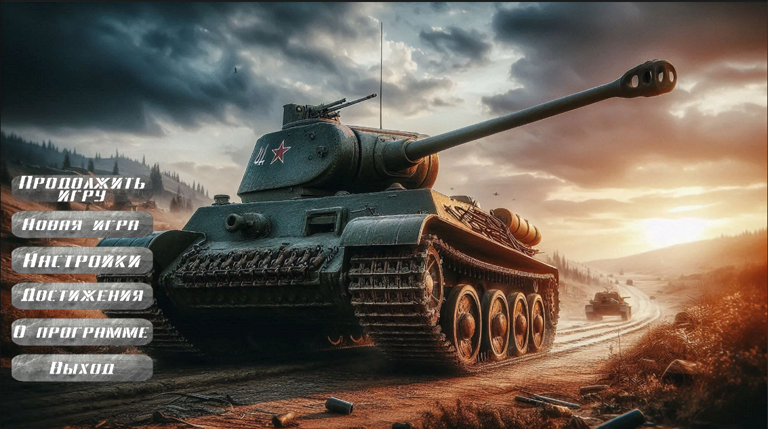

Рисунок 1 — Главное меню игры

В главном меню можно увидеть

кнопки. В самом низу располагается кнопка выхода, которая закрывает игру.



Рисунок 2 — Кнопка «Выход»

Далее идём по кнопкам. Снизу вверх, выше кнопки "Выход", расположилась кнопка "О программе". При нажатии на эту кнопку высветятся ещё три кнопки: "Об авторах", "Связь с нами" и "Источники информации".

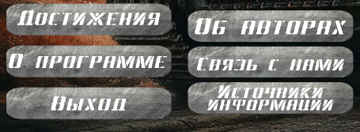

Рисунок 3 — Три новые кнопки

При нажатии на кнопку "Об авторах" открывается текст, содержащий информацию о создателях игры. В тексте рассказывается о команде разработчиков, их опыте, целях и вдохновении, а также о том, как была задумана и реализована идея проекта.

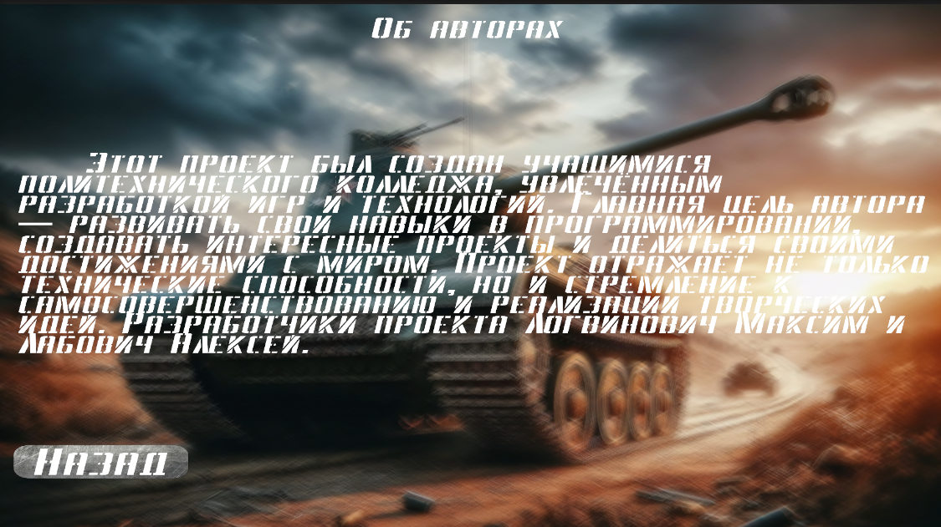

Рисунок 4 — Об авторах

При нажатии на кнопку "Об авторах" открывается текст про авторов, а также кнопка "Назад", которая позволяет вернуться в главное меню для продолжения взаимодействия с игрой.



Рисунок 5 — Кнопка «Назад»

При нажатии на кнопку "Связь с нами" пользователь автоматически перенаправляется в интернет на страницу Google Почты. В строке "Кому" уже будет указан нужный адрес электронной почты, чтобы пользователь мог сразу написать сообщение авторам игры.

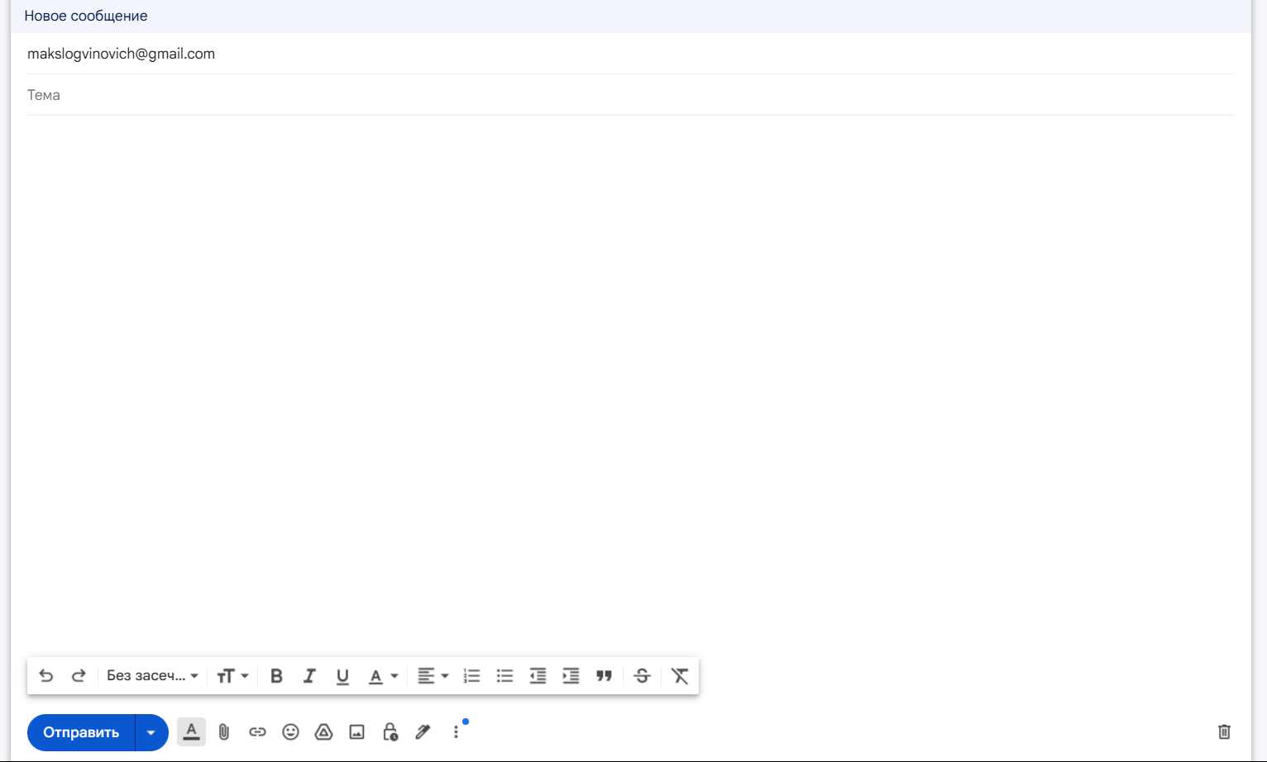

Рисунок 6 — Google Почта

При нажатии на кнопку "Источники информации" пользователь будет автоматически перенаправлен на сайт, с которого была взята вся информация для разработки игры. Это позволяет ознакомиться с первоисточниками и проверить достоверность данных.



Рисунок 7 — Сайт

Выше располагается кнопка "Достижения". При её нажатии открывается экран, на котором отображаются все ваши достижения в игре. Здесь можно увидеть, какие цели вы уже достигли, какие награды получили и какие задачи ещё предстоит выполнить.



Рисунок 8 — Кнопка «Достижения»

Ещё выше расположилась кнопка "Настройки". При нажатии на неё вы будете перенаправлены в меню настроек игры, где можно изменить параметры звука, управления, графики и другие предпочтения для комфортного игрового процесса.



Рисунок 9 — Кнопка «Настройки»

В меню настроек можно настроить звук, сложность, графику и управление, а также есть кнопка "Назад" для выхода в главное меню.

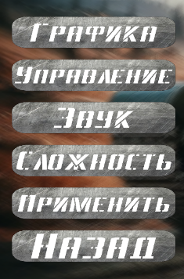

Рисунок 10 — Меню настроек

Далее располагается кнопка "Новая игра". При нажатии на неё появятся ещё 5 кнопок, каждая из которых соответствует отдельному сражению. Вы можете выбрать одно из этих сражений, чтобы начать игру и принять участие в историческом баталии.

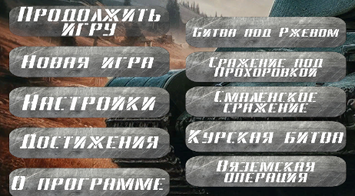

Рисунок 11 — Пять новых кнопок

Допустим, мы выбрали "Битва под Прохоровкой". Игра запускает вас в боевые действия, где для управления танком используйте клавиши WASD (W – вперёд, A – влево, S – назад, D – вправо), а для поворота башни и пушки двигайте мышью в соответствующую сторону.

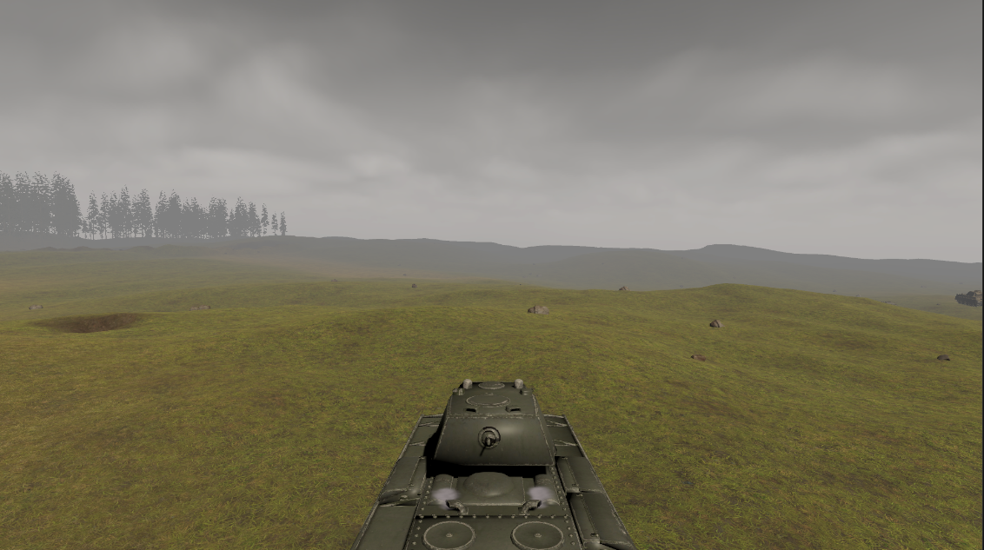

Рисунок 12 — Боевые действия

Для победы в сражении вам нужно будет выполнить определённые задачи, такие как уничтожение вражеской техники, захват ключевых позиций или выполнение других стратегических целей.

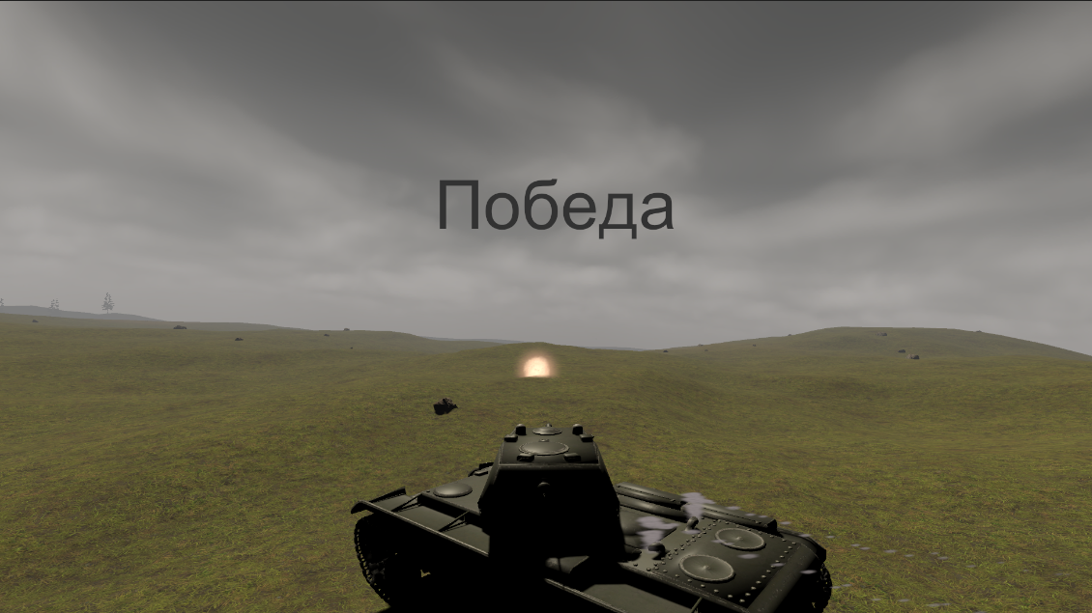

Рисунок 13 — Экран победы

Также при нажатии на клавишу «Escape» игра будет ставиться на паузу, позволяя вам сделать перерыв, настроить параметры или вернуться в главное меню.

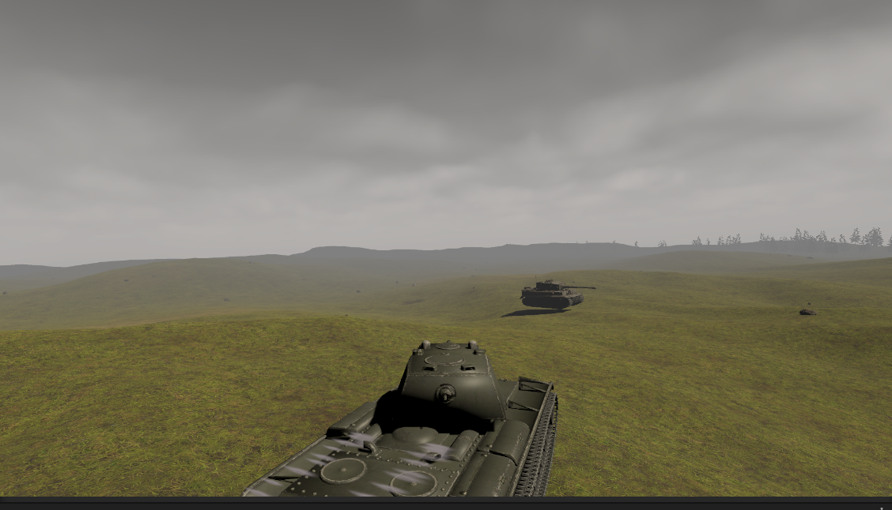

Рисунок 14 — Экран паузы

**Заключение**

В результате проделанной работы была успешно разработана игра, посвящённая известным танковым сражениям. Проект отличается увлекательным геймплеем, реалистичной графикой и продуманным интерфейсом, что делает игру доступной и интересной как для начинающих игроков, так и для любителей военной истории. Оптимизация игровых механик и адаптивный подход к настройкам обеспечивают комфортный опыт для игроков на разных платформах.

Созданный игровой продукт рассчитан на широкую аудиторию: от поклонников стратегических игр до пользователей, заинтересованных в изучении исторических баталий. Игра также будет полезна тем, кто стремится развивать стратегическое мышление и углублять знания о танковой технике и тактике.

Поставленные задачи выполнены на высоком уровне: все игровые сценарии проработаны, механики протестированы, а исключительные ситуации обработаны. Игра функционирует стабильно, без сбоев и ошибок. Дальнейшее развитие проекта, добавление новых игровых миссий и активное продвижение позволят привлечь больше пользователей и сделать игру ещё популярнее.

Исходя из этого, можно сделать вывод, что поставленные цели и задачи были успешно достигнуты, а игра реализована на достойном уровне.

**Список использованных источников**

1 WIKIPEDIA Сражение под Прохоровкой [Электронный ресурс]. – Режим доступа: <https://ru.wikipedia.org/wiki/%D0%A1%D1%80%D0%B0%D0%B6%D0%B5%D0%BD%D0%B8%D0%B5_%D0%BF%D0%BE%D0%B4_%D0%9F%D1%80%D0%BE%D1%85%D0%BE%D1%80%D0%BE%D0%B2%D0%BA%D0%BE%D0%B9> – дата доступа 21.01.2025

1. YouTube Земля и окружение в Unity [Электронный ресурс]. – Режим доступа: <https://www.youtube.com/watch?v=eIJwStnXdvw&t=611s> – дата доступа 21.01.2025
2. YouTube оздаём игру танки на Unity. [Электронный ресурс]. – Режим доступа: <https://www.youtube.com/watch?v=LsVsuQwIEYo&t=45s> – дата доступа 21.01.2025

4 Unity Asset Store [Электронный ресурс]. – Режим доступа: <https://assetstore.unity.com/3d> – дата доступа 21.01.2025

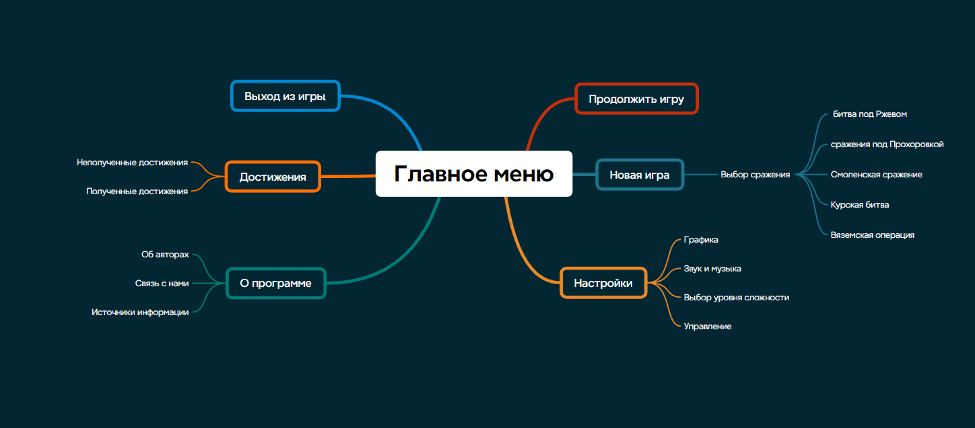

Рисунок А.1 – Структурное проектирование ПО

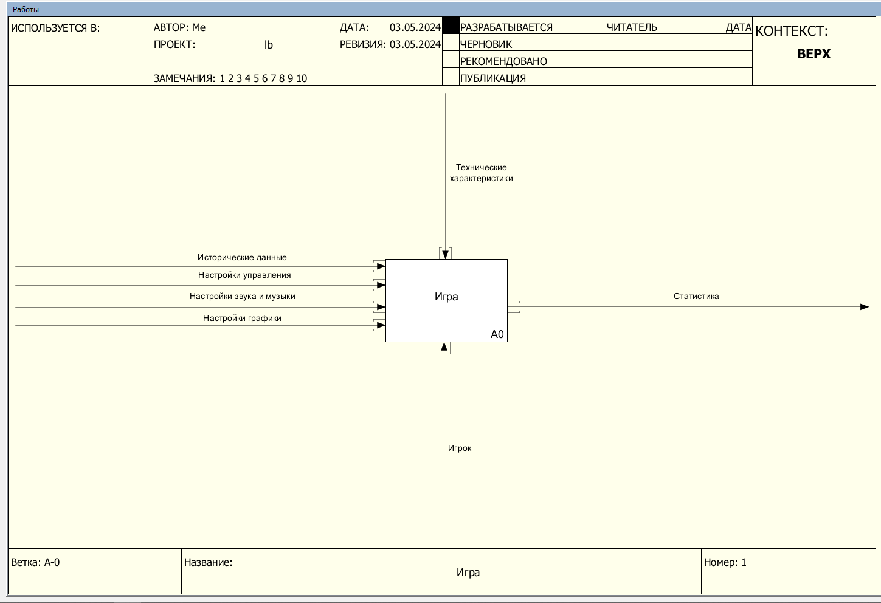

Рисунок Б.1 — Функциональная модель

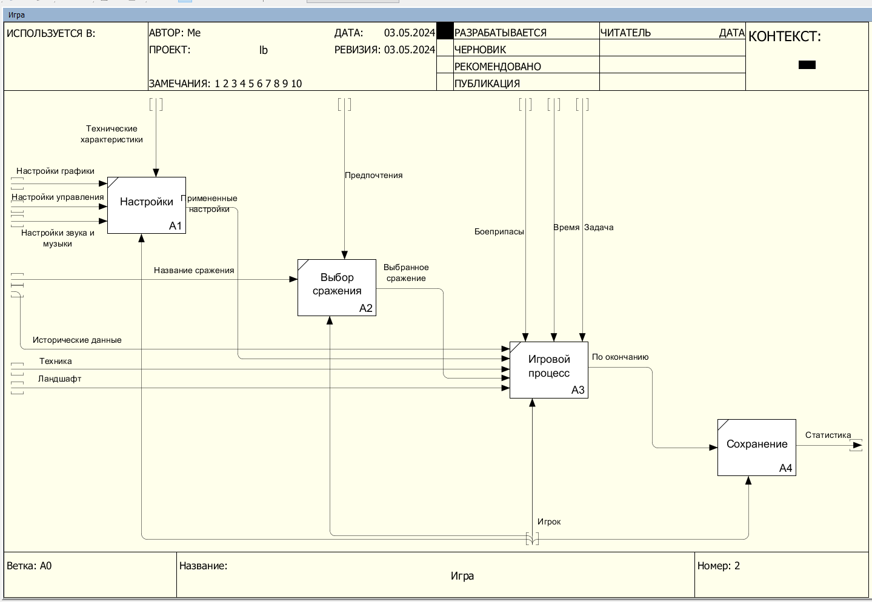

Рисунок Б.2 — Функциональная модель

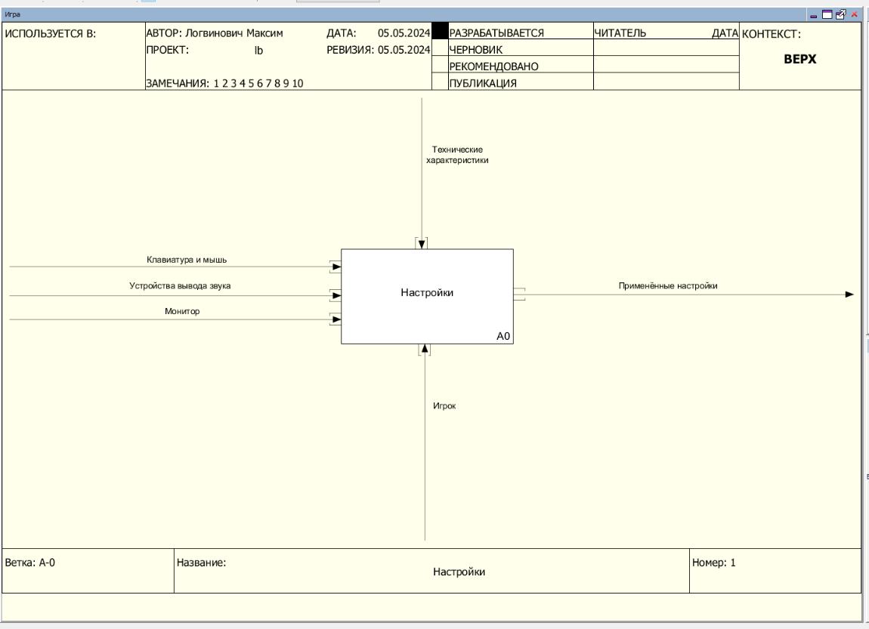

Рисунок Б.3 — Функциональная модель

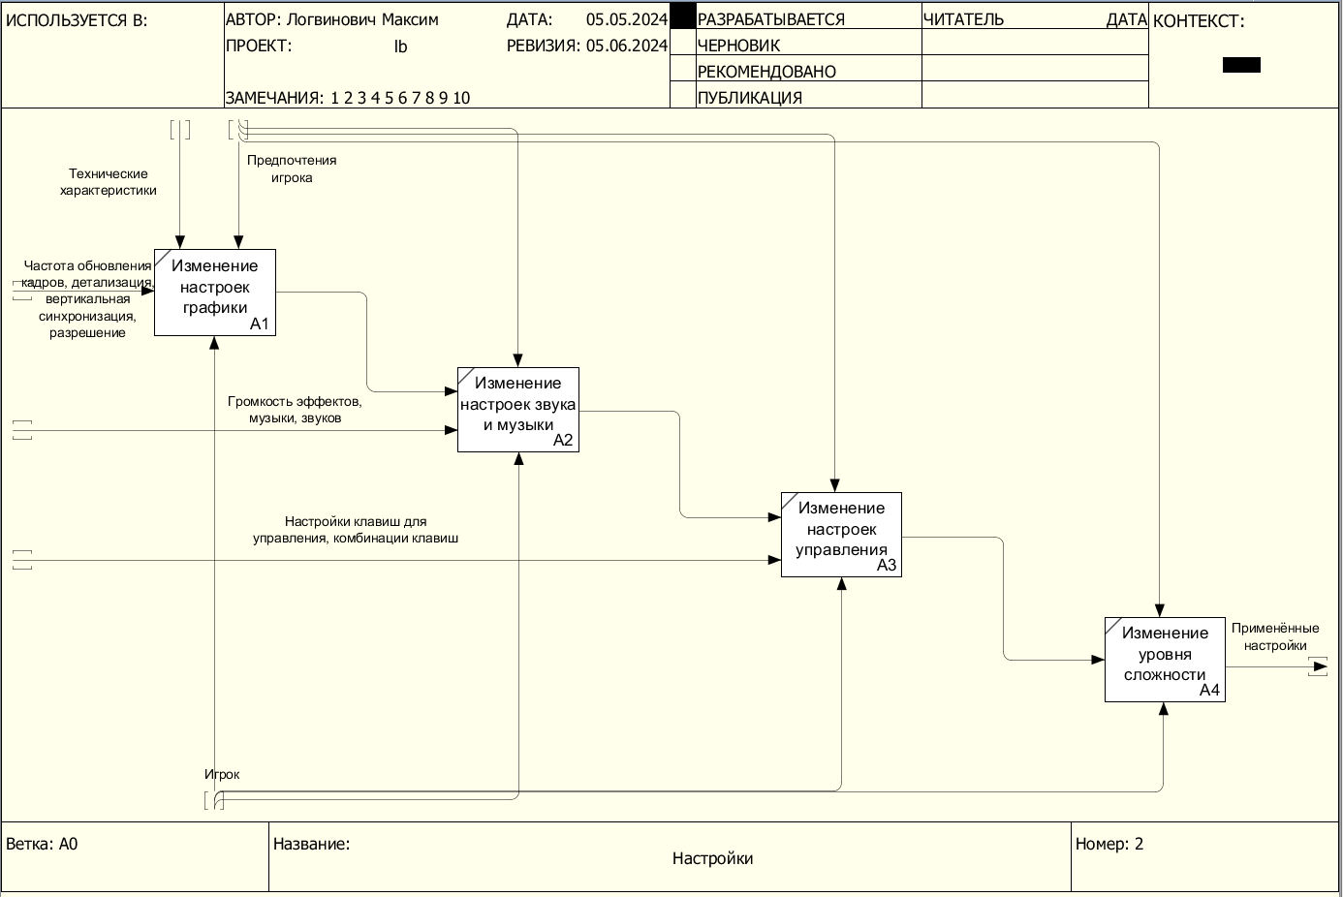

Рисунок Б.4 — Функциональная модель

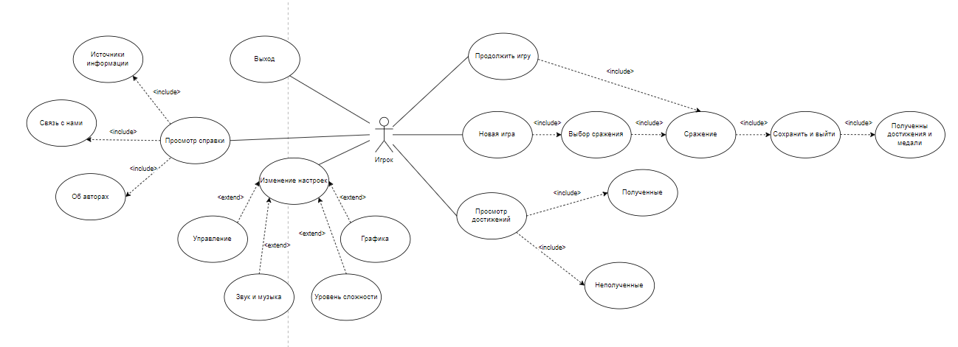

Рисунок В.1 — Диаграмма вариантов использования

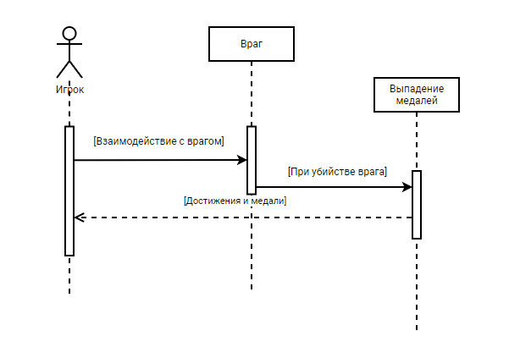

Рисунок Г.1 — Диаграмма последовательности

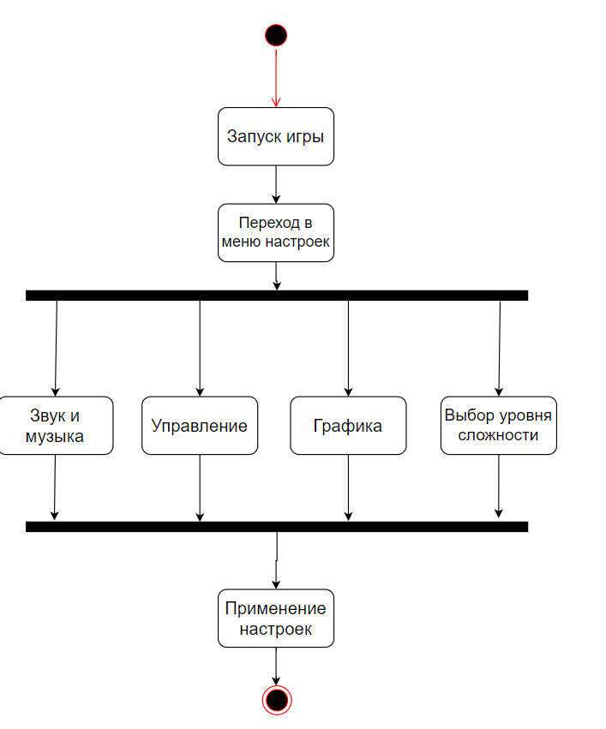

Рисунок Д.1 — Диаграмма деятельности

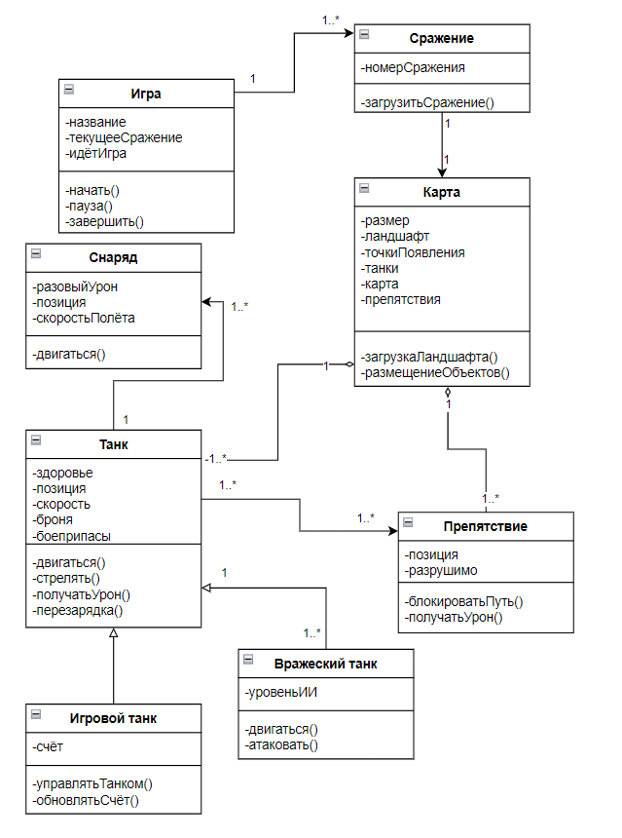

Рисунок Е.1 — Диаграмма классов

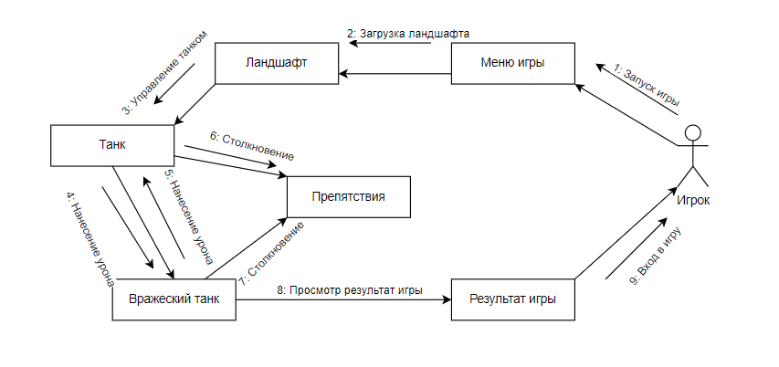

Рисунок Ж.1 — Диаграмма объектов

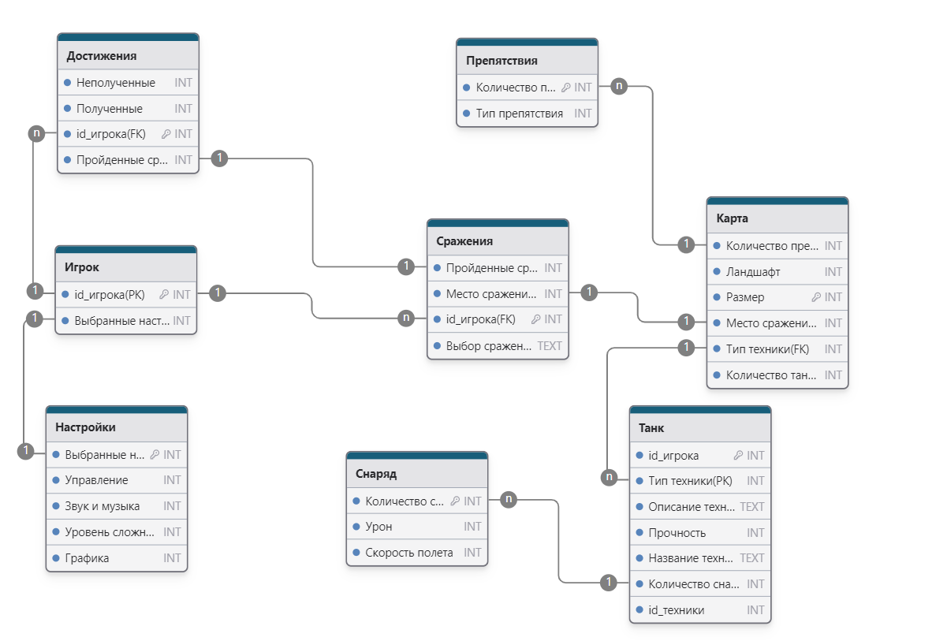

Рисунок З.1 – База данных

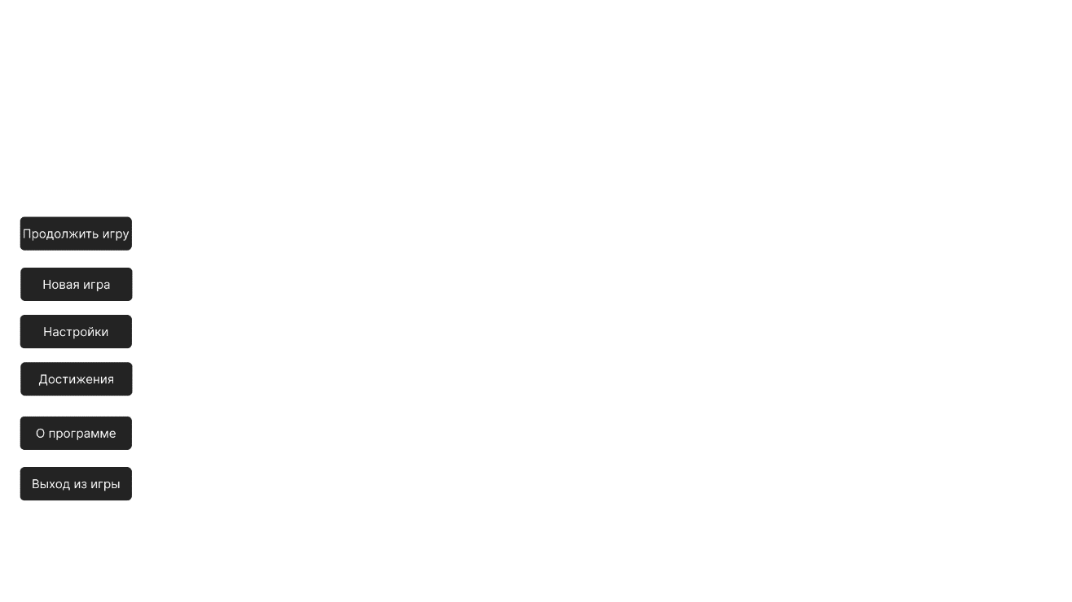

Рисунок И.1 – UX главное меню

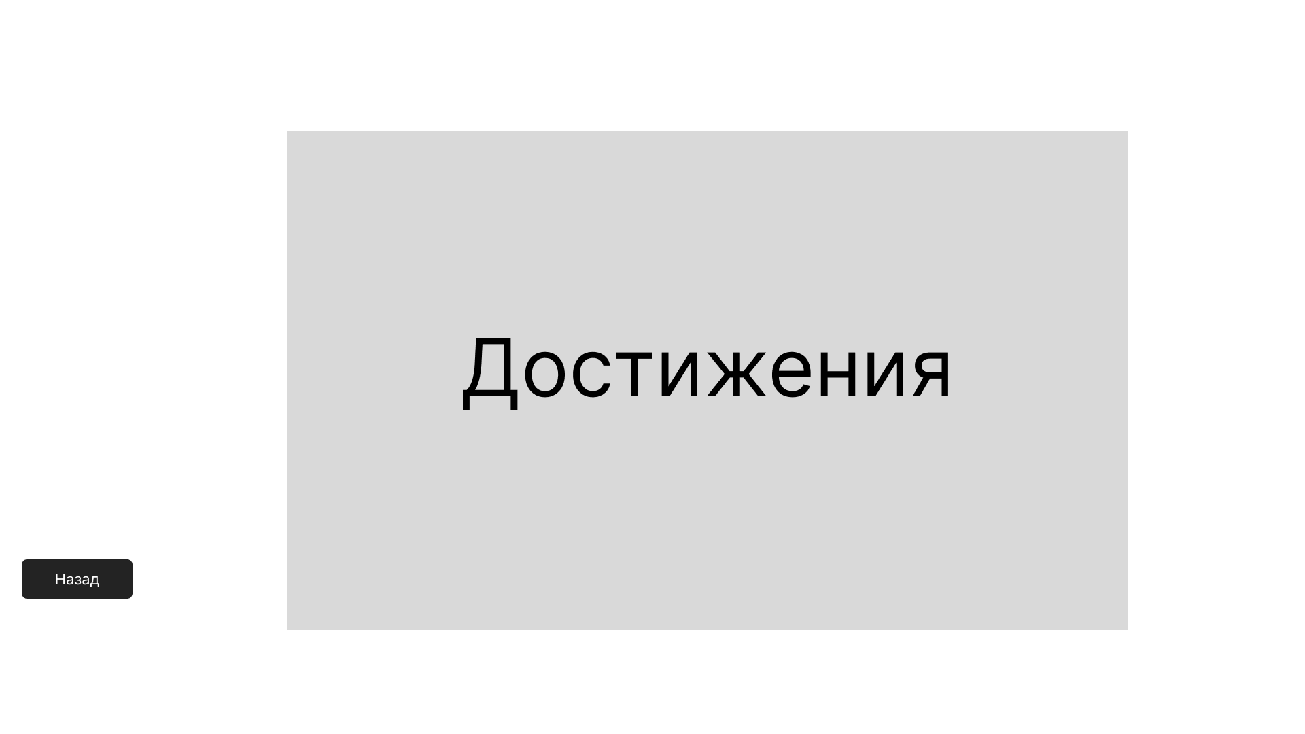

Рисунок И.2 – UX достижения

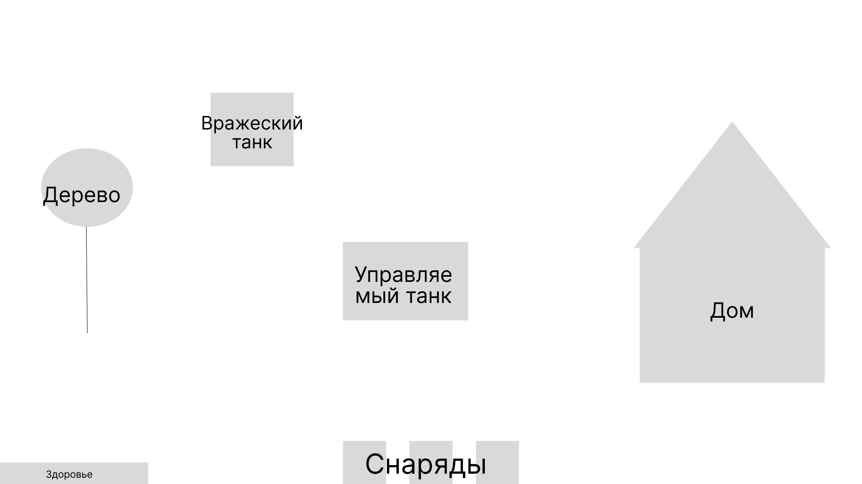

Рисунок И.3 – UX гемплей

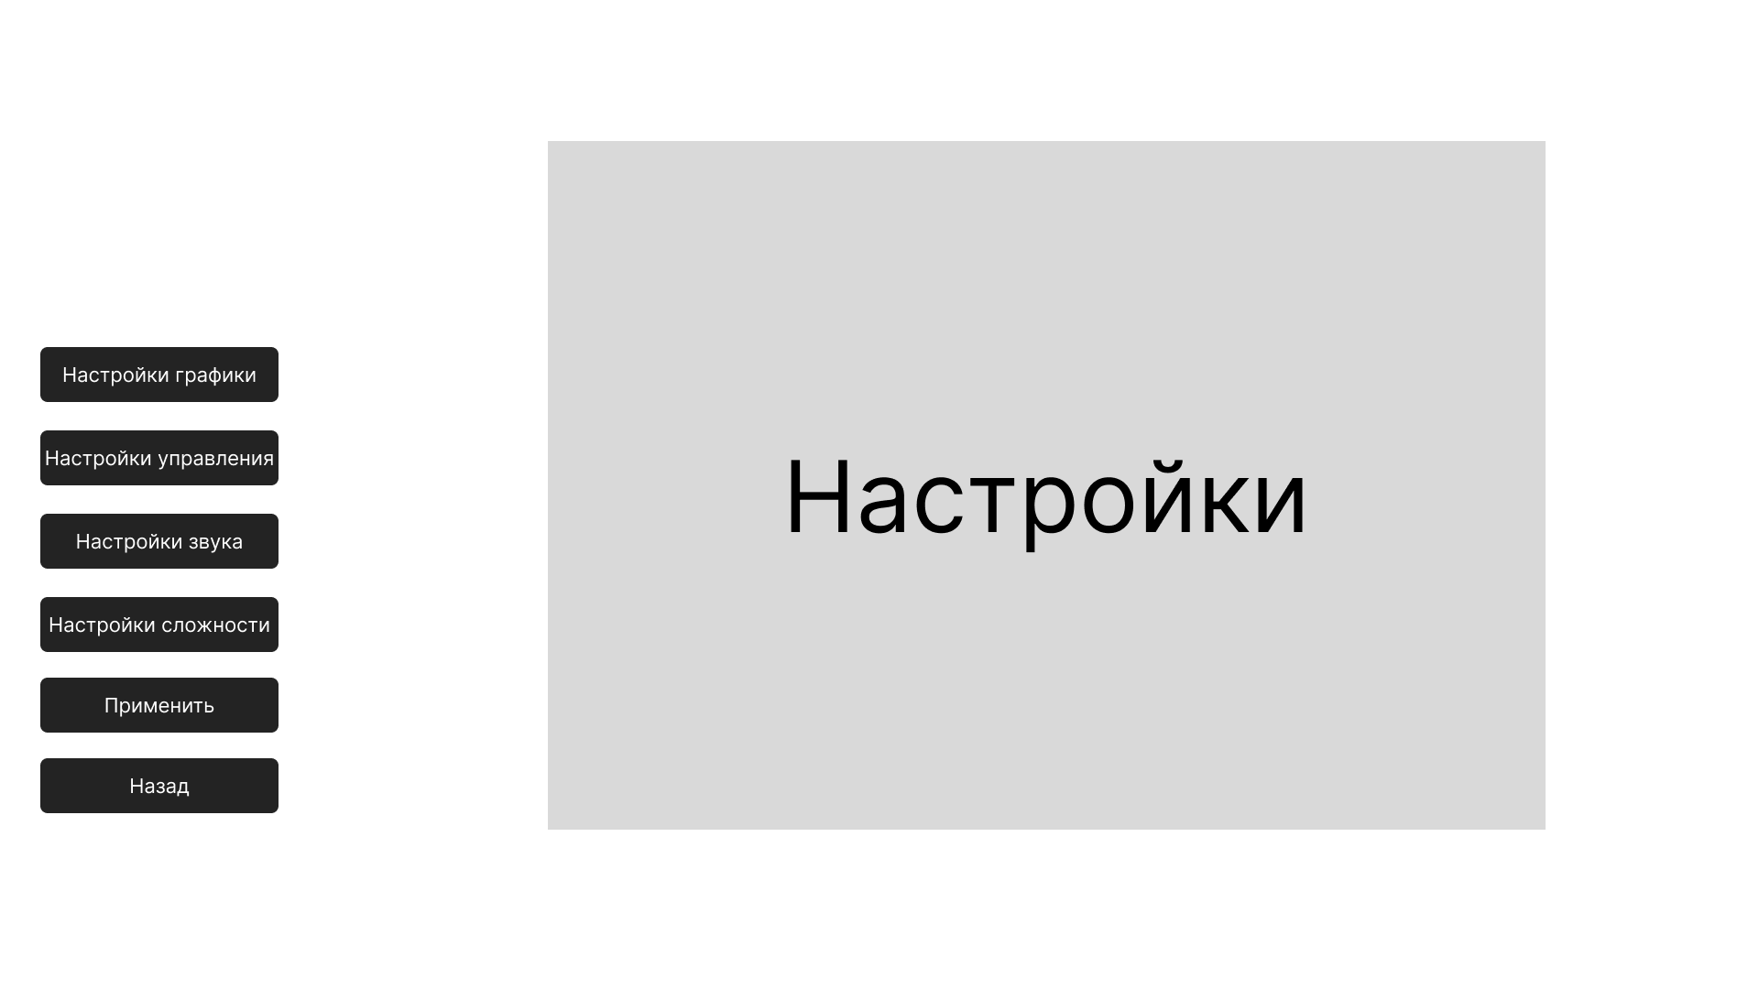

Рисунок И.4 – UX настройки

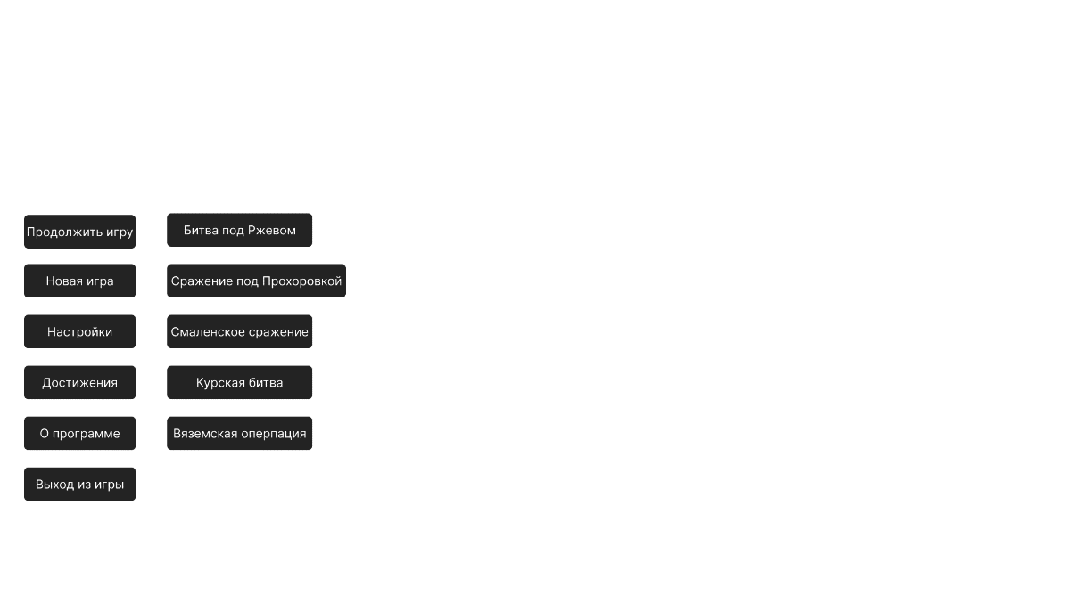

Рисунок И.5 – UX выбор сражения

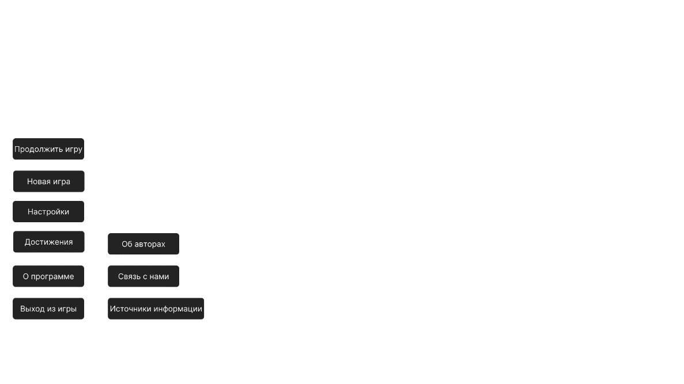

Рисунок И.6 – UX о программе

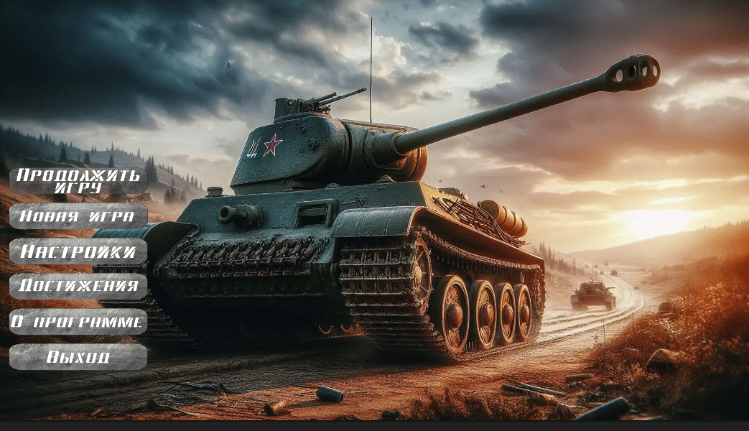

Рисунок К.1 – UI главное меню

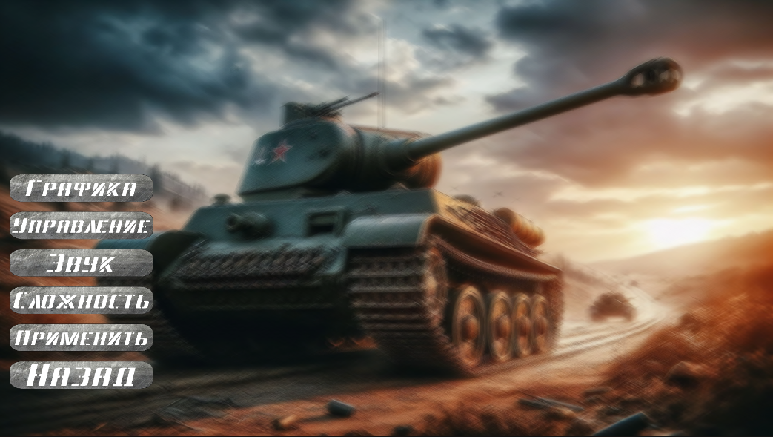

Рисунок К.2 – UI настройки

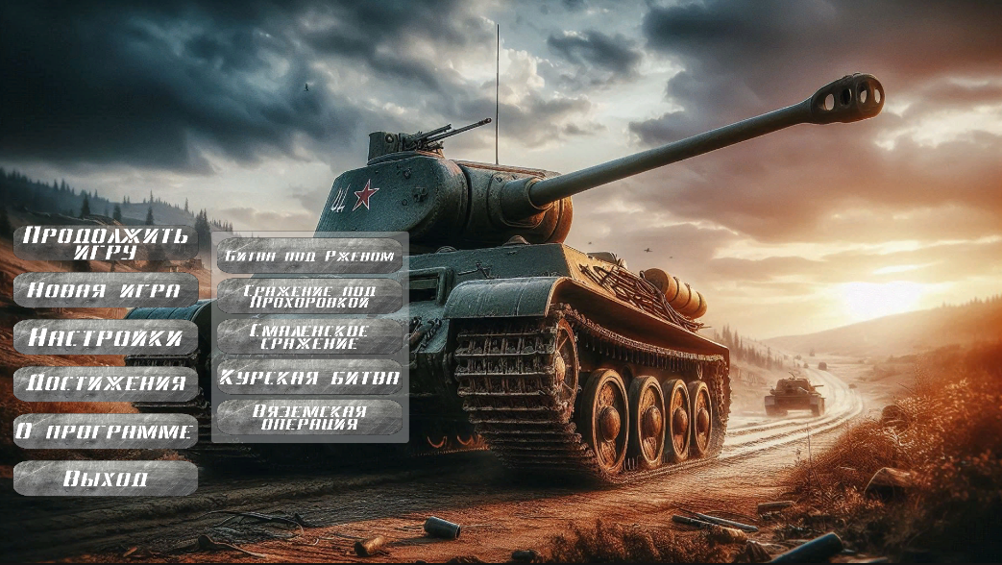

Рисунок К.3 – UI выбор сражения

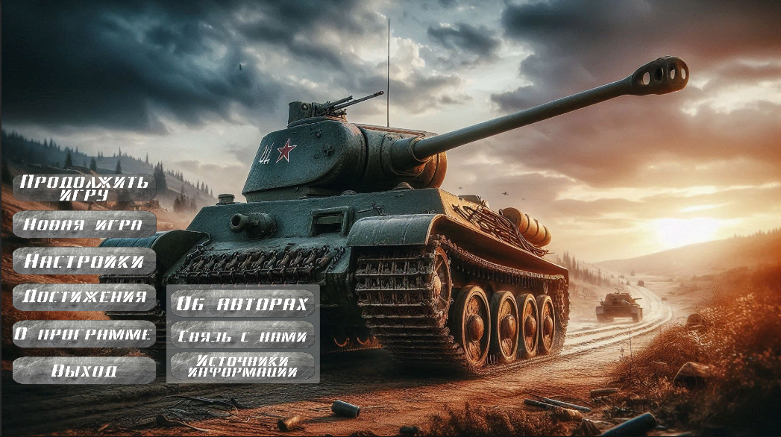

Рисунок К.4 – UI о программе

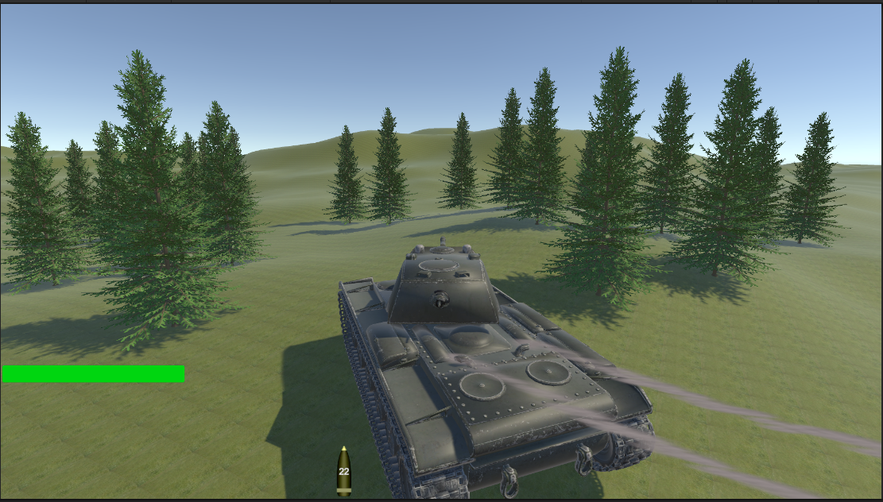

Рисунок К.5 – UI игровой процесс

**Скрипт Damage.cs**

using UnityEngine;

public class Projectile : MonoBehaviour

{

public float minDamage = 10f;

public float maxDamage = 30f;

public GameObject explosionEffect; // Ссылка на префаб взрыва

private void OnCollisionEnter(Collision collision)

{

// Воспроизведение эффекта взрыва

if (explosionEffect != null)

{

Instantiate(explosionEffect, transform.position, Quaternion.identity);

}

// Нанесение урона

Health health = collision.gameObject.GetComponent<Health>();

if (health != null)

{

float damage = Random.Range(minDamage, maxDamage);

health.TakeDamage(damage);

Debug.Log($"Нанесён урон: {damage}");

}

// Уничтожение снаряда

Destroy(gameObject);

}

}

**Скрипт Class_all_object.cs**

using System.Collections;

using System.Collections.Generic;

using UnityEngine;

public class Class_all_object : MonoBehaviour

{

public bool rotate_left_global = false;

public bool rotate_right_global = false;

public bool rotate_up_global = false;

public bool rotate_down_global = false;

public float interval_on_shot = 7.1f;

public Health player;

public Health enemy1;

public Health enemy2;

public GameObject winCanvas;

public GameObject loseCanvas;

private int enemiesDestroyed = 0;

public void EnemyDestroyed(Health enemy)

{

// Увеличиваем счетчик уничтоженных врагов

enemiesDestroyed++;

// Проверяем, если оба врага уничтожены, показываем победу

if (enemiesDestroyed >= 2)

{

Debug.Log("Враги уничтожены. Победа!");

ShowWinCanvas();

}

}

public void PlayerDestroyed()

{

Debug.Log("Игрок уничтожен. Поражение!");

ShowLoseCanvas();

}

private void ShowWinCanvas()

{

if (winCanvas != null)

{

winCanvas.SetActive(true);

Time.timeScale = 0;

}

}

private void ShowLoseCanvas()

{

if (loseCanvas != null)

{

loseCanvas.SetActive(true);

Time.timeScale = 0;

}

}

}

**Скрипт blast.cs**

using System.Collections;

using System.Collections.Generic;

using UnityEngine;

public class blast : MonoBehaviour

{

private float carror_time = 0;

public AudioClip clip;

private void Start()

{

Play_Audio(clip);

}

private void Update()

{

carror_time += Time.deltaTime;

if (carror_time >= 2f)

Destroy(gameObject);

}

private void Play_Audio(AudioClip clip)

{

GetComponent<AudioSource>().PlayOneShot(clip);

}

}

**Скрипт AI.cs**

using UnityEngine;

using UnityEngine.AI;

public class EnemyAI : MonoBehaviour

{

public Transform player;

public Transform[] patrolPoints;

public GameObject projectilePrefab;

public Transform firePoint;

public Transform turret; // Башня танка

public float detectionRange = 20f;

public float shootInterval = 2f;

public float fireForce = 20f;

public float missChance = 0.3f;

public float rotationSpeed = 5f;

public float moveSpeed = 3.5f;

private NavMeshAgent agent;

private float nextShootTime = 0f;

private int currentPatrolIndex = 0;

private bool isChasingPlayer = false;

private float maxTurretRotation = 45f; // Максимальный угол поворота башни в градусах

private float minTurretRotation = -45f;

void Start()

{

agent = GetComponent<NavMeshAgent>();

agent.speed = moveSpeed;

agent.updateRotation = false; // Отключаем автоматическое вращение

if (patrolPoints.Length > 0)

{

agent.SetDestination(patrolPoints[currentPatrolIndex].position);

}

}

void Update()

{

float distanceToPlayer = Vector3.Distance(transform.position, player.position);

if (distanceToPlayer <= detectionRange && CanSeePlayer())

{

isChasingPlayer = true;

agent.SetDestination(player.position);

if (Time.time >= nextShootTime)

{

ShootAtPlayer();

nextShootTime = Time.time + shootInterval;

}

}

else

{

if (isChasingPlayer)

{

isChasingPlayer = false;

ResumePatrol();

}

Patrol();

}

RotateTowards(agent.steeringTarget); // Поворачиваем корпус

RotateTurretTowards(player.position); // Поворачиваем башню

}

private bool CanSeePlayer()

{

Vector3 directionToPlayer = player.position - turret.position;

RaycastHit hit;

if (Physics.Raycast(turret.position, directionToPlayer, out hit, detectionRange))

{

// Проверка, не является ли попадание в игрока

if (hit.collider.CompareTag("Player"))

{

return true;

}

}

return false;

}

private void ShootAtPlayer()

{

Vector3 aimDirection = player.position - firePoint.position;

if (Random.value < missChance)

{

aimDirection += new Vector3(Random.Range(-1f, 1f), Random.Range(-1f, 1f), Random.Range(-1f, 1f));

}

GameObject projectile = Instantiate(projectilePrefab, firePoint.position, Quaternion.identity);

Rigidbody rb = projectile.GetComponent<Rigidbody>();

rb.AddForce(aimDirection.normalized * fireForce, ForceMode.Impulse);

}

private void Patrol()

{

if (!agent.pathPending && agent.remainingDistance < 1f && patrolPoints.Length > 0)

{

currentPatrolIndex = (currentPatrolIndex + 1) % patrolPoints.Length;

agent.SetDestination(patrolPoints[currentPatrolIndex].position);

}

}

private void ResumePatrol()

{

if (patrolPoints.Length > 0)

{

agent.SetDestination(patrolPoints[currentPatrolIndex].position);

}

}

private void RotateTowards(Vector3 target)

{

Vector3 direction = (target - transform.position).normalized;

Quaternion lookRotation = Quaternion.LookRotation(new Vector3(direction.x, 0, direction.z));

transform.rotation = Quaternion.Slerp(transform.rotation, lookRotation, rotationSpeed * Time.deltaTime);

}

private void RotateTurretTowards(Vector3 target)

{

Vector3 direction = (target - turret.position).normalized;

Quaternion lookRotation = Quaternion.LookRotation(new Vector3(direction.x, 0, direction.z));

float angle = Quaternion.Angle(turret.rotation, lookRotation);

if (angle < maxTurretRotation && angle > minTurretRotation)

{

turret.rotation = Quaternion.Slerp(turret.rotation, lookRotation, rotationSpeed * Time.deltaTime);

}

}

public void TakeDamage(Vector3 damageSource)

{

RotateTowards(damageSource); // Поворот корпуса

RotateTurretTowards(damageSource); // Поворот башни

// Вместо ускорения, танк может двигаться в сторону уклонения или изменять поведение

if (Vector3.Distance(transform.position, damageSource) < 5f)

{

// Пример: уход в сторону от источника урона

Vector3 dodgeDirection = (transform.position - damageSource).normalized;

agent.SetDestination(transform.position + dodgeDirection * 10f); // Двигаемся в сторону

}

}

}

**Скрипт Health.cs**

using UnityEngine;

public class Health : MonoBehaviour

{

public float maxHealth = 100f;

private float currentHealth;

void Start()

{

currentHealth = maxHealth;

}

public void TakeDamage(float damage)

{

currentHealth -= damage;

Debug.Log($"Текущие здоровье: {currentHealth}");

if (currentHealth <= 0)

{

Die();

Debug.Log("Танк убит");

}

}

private void Die()

{

Destroy(gameObject); // Уничтожаем объект

}

public float GetCurrentHealth()

{

return currentHealth;

}

void OnDestroy()

{

// Сигнализируем об уничтожении объекта

FindObjectOfType<Class_all_object>().EnemyDestroyed(this);

}

}

**Скрипт MainMenu.cs**

using System.Collections;

using System.Collections.Generic;

using UnityEngine;

using UnityEngine.SceneManagement;

public class MainMenu : MonoBehaviour

{

public GameObject Panel;

public GameObject Panel1;

public GameObject Panel2;

public GameObject Panel3;

public GameObject Menu;

private bool Obratno = false;

private bool Obratno1 = false;

void Start()

{

}

void Update()

{

if (Input.GetKeyDown(KeyCode.Escape))

{

Panel.SetActive(false);

Obratno = false;

Panel1.SetActive(false);

Obratno1 = false;

Panel2.SetActive(false);

Panel3.SetActive(false);

Menu.SetActive(true);

}

}

public void ButtonNewGame()

{

SceneManager.LoadScene(1);

}

public void ButtonClick()

{

if (Obratno == false)

{

if (Obratno1 == true)

{

Panel1.SetActive(false);

Obratno1 = false;

}

Panel.SetActive(true);

Obratno = true;

}

else if (Obratno == true)

{

Panel.SetActive(false);

Obratno = false;

}

}

public void ButtonClick1()

{

if (Obratno1 == false)

{

if (Obratno == true)

{

Panel.SetActive(false);

Obratno = false;

}

Panel1.SetActive(true);

Obratno1 = true;

}

else if (Obratno1 == true)

{

Panel1.SetActive(false);

Obratno1 = false;

}

}

public void OptionClick()

{

Menu.SetActive(false);

Panel2.SetActive(true);

if (Obratno == true)

{

Panel.SetActive(false);

Obratno = false;

}

if (Obratno1 == true)

{

Panel1.SetActive(false);

Obratno1 = false;

}

}

public void Quit()

{

Application.Quit();

}

// Укажите здесь адрес электронной почты получателя

public string recipientEmail = "makslogvinovich@gmail.com";

// Метод для открытия Gmail

public void OpenGmailToSend()

{

string url = $"https://mail.google.com/mail/?view=cm&fs=1&to={recipientEmail}";

Application.OpenURL(url);

}

}

**Скрипт Managment_tank**

using System.Collections;

using System.Collections.Generic;

using UnityEngine;

public class Managment_Tank : MonoBehaviour

{

public Class_all_object link_on_Class_object;

public GameObject tank_abstrakt;

private GameObject tank;

private Vector3 start_position_tank = new Vector3(399.9817f, 18.73897f, 300f);

private float direction_movement_tank;

private float direction_rotate_tank;

public static float speed_rotate_tank = 20f;

private void Start()

{

tank = Instantiate(tank_abstrakt as GameObject);

tank.transform.position = start_position_tank;

}

private void Update()

{

direction_tank();

}

private void direction_tank()

{

direction_rotate_tank = 0;

if (link_on_Class_object.rotate_right_global)

{

if (direction_movement_tank == -1)

direction_rotate_tank = -1;

else

direction_rotate_tank = 1;

}

tank.transform.Rotate(0, direction_rotate_tank * speed_rotate_tank * Time.deltaTime, 0, Space.Self);

}

}

**Скрипт Missile.cs**

using System.Collections;

using System.Collections.Generic;

using UnityEngine;

public class Missile : MonoBehaviour

{

private float carror_time = 0;

public GameObject blast_abstrakt;

public GameObject blast_yellow_abstrakt;

private void Update()

{

carror_time += Time.deltaTime;

if (carror_time >= 10f)

Destroy(gameObject);

}

private void OnTriggerEnter(Collider other)

{

GameObject blast = Instantiate(blast_abstrakt) as GameObject;

blast.transform.position = transform.position;

GameObject blast_y = Instantiate(blast_yellow_abstrakt) as GameObject;

blast_y.transform.position = transform.position;

Destroy(gameObject);

}

}

**Скрипт Panel_Managment_tank.cs**

using UnityEngine;

using UnityEngine.EventSystems;

public class Panel_Managment_Tank : MonoBehaviour

{

public float speed_direction_tank = 5f; // Максимальная скорость двигателя

public float acceleration = 1f; // Ускорение

public float deceleration = 3f; // Замедление

public float gravityEffect = 2f; // Влияние наклона на скорость

public float maxSlopeSpeed = 15f; // Максимальная скорость под уклон

private float currentSpeed = 0f; // Текущая скорость

private Rigidbody rb;

private void Start()

{

rb = GetComponent<Rigidbody>();

if (rb == null)

{

Debug.LogError("На объекте отсутствует Rigidbody!");

}

}

private void FixedUpdate()

{

HandleAcceleration();

HandleRotation();

AdjustSpeedBasedOnSlope();

//Debug.Log(currentSpeed);

}

private void AdjustSpeedBasedOnSlope()

{

RaycastHit hit;

if (Physics.Raycast(transform.position, Vector3.down, out hit, 1.5f))

{

Vector3 normal = hit.normal;

float slopeAngle = Vector3.Angle(normal, Vector3.up);

// Влияние наклона на скорость

float slopeEffect = Mathf.Sin(slopeAngle * Mathf.Deg2Rad);

if (slopeAngle > 0)

{

currentSpeed += slopeEffect * gravityEffect * Time.deltaTime; // Ускорение на спуске

}

else

{

currentSpeed -= slopeEffect * gravityEffect * Time.deltaTime; // Замедление на подъеме

}

}

// Ограничение скорости

currentSpeed = Mathf.Clamp(currentSpeed, 0, Mathf.Max(speed_direction_tank, speed_direction_tank + 10));

}

private void HandleAcceleration()

{

Vector3 moveDirection = Vector3.zero;

bool isAccelerating = false;

if (Input.GetKey(KeyCode.W) && !Input.GetKey(KeyCode.S))

{

moveDirection += transform.forward;

isAccelerating = true;

}

if (Input.GetKey(KeyCode.S) && !Input.GetKey(KeyCode.W))

{

moveDirection -= transform.forward;

isAccelerating = true;

}

if (!isAccelerating)

{

// Плавное замедление, если не нажата ни одна из клавиш движения

currentSpeed = Mathf.MoveTowards(currentSpeed, 0, deceleration * Time.fixedDeltaTime);

}

else

{

// Ускорение до максимальной скорости двигателя

currentSpeed = Mathf.MoveTowards(currentSpeed, speed_direction_tank, acceleration * Time.fixedDeltaTime);

}

// Применяем направление движения

rb.MovePosition(rb.position + moveDirection.normalized * currentSpeed * Time.fixedDeltaTime);

}

private void HandleRotation()

{

if (Input.GetKey(KeyCode.A) && !Input.GetKey(KeyCode.D))

{

transform.Rotate(Vector3.up, -speed_direction_tank * Time.deltaTime);

}

if (Input.GetKey(KeyCode.D) && !Input.GetKey(KeyCode.A))

{

transform.Rotate(Vector3.up, speed_direction_tank * Time.deltaTime);

}

}

}

**Скрипт Pause.cs**

using UnityEngine;

public class GameManager : MonoBehaviour

{

public static GameManager Instance; // Singleton

private bool isPaused = false;

public static bool detected = false;

private void Awake()

{

// Убедимся, что существует только один экземпляр GameManager

if (Instance == null)

{

Instance = this;

DontDestroyOnLoad(gameObject); // Сохраняем объект при смене сцен

}

else

{

Destroy(gameObject);

}

}

void Update()

{

if (Input.GetKeyDown(KeyCode.Escape)) // Нажатие клавиши Escape

{

TogglePause();

}

}

void TogglePause()

{

isPaused = !isPaused;

Time.timeScale = isPaused ? 0 : 1; // 0 - пауза, 1 - обычная скорость игры

Cursor.lockState = isPaused ? CursorLockMode.None : CursorLockMode.Locked; // Показываем курсор при паузе

Cursor.visible = isPaused;

}

}

**Скрипт Setting.cs**

using System.Collections;

using System.Collections.Generic;

using UnityEngine;

using UnityEngine.UI;

using UnityEngine.SceneManagement;

using System;

using UnityEngine.Audio;

public class Settings : MonoBehaviour

{

public Dropdown resolutionDropdown;

public Dropdown graphicDropdown;

public string volumeParameter = "MasterVolume";

public AudioMixer mixer;

public Slider slider;

public Resolution[] resolutions;

public Resolution sa;

private const float _multiplier = 20f;

private float _volumeValue;

void Start()

{

resolutionDropdown.ClearOptions();

List<string> options = new List<string>();

resolutions = Screen.resolutions;

int currentResolutionIndex = 0;

for (int i = 0; i < resolutions.Length; i++)

{

string option = resolutions[i].width + "x" + resolutions[i].height + " " + resolutions[i].refreshRate + "Hz";

options.Add(option);

if (resolutions[i].width == Screen.currentResolution.width && resolutions[i].height == Screen.currentResolution.height)

currentResolutionIndex = i;

}

resolutionDropdown.AddOptions(options);

resolutionDropdown.RefreshShownValue();

LoadSettings(currentResolutionIndex);

if (!PlayerPrefs.HasKey(volumeParameter))

{

_volumeValue = -10f; // Значение по умолчанию

slider.value = Mathf.Pow(10f, _volumeValue / _multiplier);

}

else

{

_volumeValue = PlayerPrefs.GetFloat(volumeParameter);

slider.value = Mathf.Pow(10f, _volumeValue / _multiplier);

}

mixer.SetFloat(volumeParameter, _volumeValue);

Debug.Log($"Start: _volumeValue={_volumeValue}, slider.value={slider.value}");

}

public void SetFullScreen(bool isFullScreen)

{

Screen.fullScreen = isFullScreen;

}

public void SetResolution(int resolutionIndex)

{

Resolution res = resolutions[resolutionIndex];

Screen.SetResolution(res.width, res.height, Screen.fullScreen);

}

public void SetGraphic(int graphicIndex)

{

QualitySettings.SetQualityLevel(graphicIndex);

}

public void Save()

{

PlayerPrefs.SetInt("GraphicSettingsPreference", graphicDropdown.value);

PlayerPrefs.SetInt("ResolutionPreference", resolutionDropdown.value);

PlayerPrefs.SetInt("FullScreenPreference", System.Convert.ToInt32(Screen.fullScreen));

}

public void LoadSettings(int currentResolutionIndex)

{

if (PlayerPrefs.HasKey("GraphicSettingsPreference"))

graphicDropdown.value = PlayerPrefs.GetInt("GraphicSettingsPreference");

else

graphicDropdown.value = 3;

if (PlayerPrefs.HasKey("ResolutionPreference"))

resolutionDropdown.value = PlayerPrefs.GetInt("ResolutionPreference");

else

resolutionDropdown.value = currentResolutionIndex;

if (PlayerPrefs.HasKey("FullScreenPreference"))

Screen.fullScreen = System.Convert.ToBoolean(PlayerPrefs.GetInt("FullScreenPreference"));

else

Screen.fullScreen = true;

}

private void Awake()

{

if (slider != null)

{

slider.onValueChanged.AddListener(HandleSliderValueChanged);

}

else

{

Debug.LogWarning("Slider is not assigned!");

}

}

private void HandleSliderValueChanged(float value)

{

if (value <= 0f)

value = 0.0001f;

_volumeValue = Mathf.Log10(value) * _multiplier;

mixer.SetFloat(volumeParameter, _volumeValue);

Debug.Log($"HandleSliderValueChanged: value={value}, _volumeValue={_volumeValue}");

}

private void OnDisable()

{

try

{

Debug.Log($"OnDisable: _volumeValue={_volumeValue}, slider.value={slider?.value}");

if (_volumeValue == 0f)

_volumeValue = -10f; // Значение по умолчанию

PlayerPrefs.SetFloat(volumeParameter, _volumeValue);

}

catch (NullReferenceException ex)

{

Debug.LogWarning($"NullReferenceException caught in OnDisable: {ex.Message}");

}

}

}

**Скрипт Tank.cs**

using UnityEngine;

public class Tank : MonoBehaviour

{

private GameObject _obh_perem;

private GameObject tower_tank;

private GameObject effect_gun_tank;

private GameObject gun_tank;

public GameObject camera_back_view; // Камера для управления, привязывается в инспекторе

public float rotate_speed = 5f; // Настройка скорости вращения башни

private float currentGunAngleX;

public GameObject missile_abstrack;

private float power_shot = 40f;

private int CA = 22;

public AudioClip clip_shot;

private float counter_time_bet_shot = 0f;

private bool isRightMouseButtonHeld = false; // Флаг для удержания ПКМ

private Vector3 initialCameraOffset; // Смещение камеры относительно танка

private Quaternion initialCameraRotation;

//private bool isCameraReturning = false; // Флаг возврата камеры

private void Start()

{

_obh_perem = GameObject.Find("_all_object");

tower_tank = transform.GetChild(0).gameObject;

effect_gun_tank = tower_tank.transform.GetChild(0).gameObject;

gun_tank = effect_gun_tank.transform.GetChild(0).gameObject;

// Запоминаем начальное смещение и ориентацию камеры

initialCameraOffset = camera_back_view.transform.position - transform.position;

initialCameraRotation = camera_back_view.transform.localRotation;

if (camera_back_view == null)

{

Debug.LogError("Объект camera_back_view не привязан! Укажите его в инспекторе.");

}

Cursor.lockState = CursorLockMode.Locked;

}

private void Update()

{

if (camera_back_view == null) return;

//HandleCameraControl();

RotateTowerAndGun();

CheckOnShot();

}

/* private void HandleCameraControl()

{

if (Input.GetMouseButtonDown(1))

{

isRightMouseButtonHeld = true;

isCameraReturning = false; // Останавливаем возврат камеры

}

if (Input.GetMouseButtonUp(1))

{

isRightMouseButtonHeld = false;

isCameraReturning = true; // Камера начинает возвращаться

}

if (isRightMouseButtonHeld)

{

float mouseX = Input.GetAxis("Mouse X");

float mouseY = Input.GetAxis("Mouse Y");

camera_back_view.transform.RotateAround(transform.position, Vector3.up, mouseX * rotate_speed);

camera_back_view.transform.RotateAround(transform.position, camera_back_view.transform.right, -mouseY * rotate_speed);

}

if (isCameraReturning)

{

ReturnCameraToInitialPosition();

}

}

private void ReturnCameraToInitialPosition()

{

// Плавное возвращение камеры в исходное положение и ориентацию

Vector3 targetPosition = transform.position + initialCameraOffset;

camera_back_view.transform.position = Vector3.Lerp(camera_back_view.transform.position, targetPosition, Time.deltaTime * 2f);

camera_back_view.transform.localRotation = Quaternion.Slerp(camera_back_view.transform.localRotation, initialCameraRotation, Time.deltaTime * 2f);

// Останавливаем возврат, когда камера близко к цели

if (Vector3.Distance(camera_back_view.transform.position, targetPosition) < 0.1f &&

Quaternion.Angle(camera_back_view.transform.localRotation, initialCameraRotation) < 1f)

{

isCameraReturning = false;

}

}*/

private void RotateTowerAndGun()

{

if (!isRightMouseButtonHeld)

{

float mouseX = Input.GetAxis("Mouse X");

float mouseY = Input.GetAxis("Mouse Y");

// Вращение башни

tower_tank.transform.Rotate(0, mouseX * rotate_speed * Time.deltaTime, 0);

// Подъем/опускание пушки

currentGunAngleX -= mouseY * rotate_speed * Time.deltaTime;

currentGunAngleX = Mathf.Clamp(currentGunAngleX, -20f, 3f);

effect_gun_tank.transform.localEulerAngles = new Vector3(currentGunAngleX, 0, 0);

}

}

private void CheckOnShot()

{

counter_time_bet_shot += Time.deltaTime;

if (counter_time_bet_shot >= _obh_perem.GetComponent<Class_all_object>().interval_on_shot)

{

if (Input.GetMouseButtonDown(0) && CA > 0)

{

CA--;

ShotMissile();

counter_time_bet_shot = 0;

}

}

}

private void ShotMissile()

{

GameObject missile = Instantiate(missile_abstrack);

missile.transform.position = gun_tank.transform.position;

missile.transform.rotation = gun_tank.transform.rotation;

missile.transform.Translate(0, 0, 3f, Space.Self);

missile.GetComponent<Rigidbody>().AddRelativeForce(missile.transform.forward * power_shot, ForceMode.VelocityChange);

PlayAudio(clip_shot);

}

private void PlayAudio(AudioClip clip)

{

GetComponent<AudioSource>().PlayOneShot(clip);

}

}

**Скрипт Volume.cs**

using System.Collections;

using System.Collections.Generic;

using UnityEngine;

using UnityEngine.Audio;

public class VolumeInit : MonoBehaviour

{

public string volumeParameter = "MasterVolume";

public AudioMixer mixer;

// Start is called before the first frame update

void Start()

{

var volumeValue = PlayerPrefs.GetFloat(volumeParameter, volumeParameter == "Music" ? 0f : -80f);

mixer.SetFloat(volumeParameter, volumeValue);

}